实验4：管理信息系统（MIS）设计

**1 实验目的**

1. 熟悉数据库设计的基本步骤和流程、熟练掌握ER模型设计工具。
2. 体会数据模型和数据模式在数据库设计中的作用，以及与数据库管理系统之间的关系。

**2 实验平台与工具**

1. Windows、Linux操作系统
2. 数据库管理系统PostgreSQL
3. ER设计工具（如EZDML，**http://www.ezdml.com/**）。

**3 实验内容及要求**

按照“图书借阅系统数据库设计.pdf”完成数据库管理系统设计的全过程。

具体包括：

* **需求分析**
* **概念结构设计**
* **逻辑结构设计**
* **物理设计与实施**
* **数据库访问**
* **数据库维护（可选）**

实验报告

报告标题：图书馆管理系统设计

学号：19200106

姓名：白云

日期：2022/12/18

# 一、实验环境

1. 操作系统：win10

2. 数据库管理软件（含版本号）：PostgreSQL 14

3. 设计与开发工具：PgAdmin

# 二、实验内容及其完成情况

## 1.需求分析

图书馆管理系统需要解决以往手工管理的种种弊端，比如管理员不能及时地更新图书信息、不能及时了解馆藏图书的种类和库存量，也不能掌握读者的借阅情况、超期借阅图书情况等信息。通过对图书管理流程的份析，系统应该实现以下功能：图书管理员可以维护图书信息，包括增加新书、修改图书信息、办理图书借阅登记、图书归还登记、过期图书处理、丢失图书处理及读者借阅证件信息的维护等：而读者可以实现借书还书、查阅图书信息、查询借书信息等。具体要求如下所示。

图书信息管理：录人各种图书信息、维护图书信息等。图书信息具体包括图书编号、图书名称、图书类型、作者，出版社、价格等，其中图带类型将由图书分类号进行说明，每个图书分类号对应一种图书类型。读者信息管理：维护读者信息，并根据实际情优的需要修改、更新或删除读者信息。读者信息包括证件号、姓名、证件状态（包据有效和铁效联系方式等）。借阅管理：包括借书、还书、过期图书归还处理等。借书时登记借阅时间，还书时登记归还时间，并检查借阅时间是否超期，以及进行相应的处理。图书管理系统主要有如下二种用户：

(1)系统管理员：拥有系统的最高权限，可设置图书管理员等

(2)图书管理员：维护图中的基本数据，包括图书种类处理、更新图书信息，进行读者的图书借阅和归还处理等。

(3)读者：可以查阅图书信息借阅图书

图书馆的图书情况和管理规定如下：，种图书类型都包括很多本不同的图书，同样的图书可以购买多本；每本图书可以被多次借阅：每位读者可以借阅多本图书；每本图书的借阅期限是1个月。

## 2.概念结构设计

分析图书借阅系统的需求，对现实世界图书馆管理中涉及的人、物、事进行抽象，从而得到系统实体、实体属性、实体的码、实体之间的联系的类型。并利用E-R 图进行表示，然后就可以设计出图书管理系统的概念模型，即概念结构设计。概念结构设计一般分为三个步骤：确定实体，确定联系，确定实体的属性和码（或称＂键＂）。

可以从上述需求分析中找出的名词有：图书管理员、图书类型、图书、读者。因此可以确定的实体有：图书类型、图书和读者。需要注意的是这个时候确定的实体可能并不是最终的实体，它们只是一个中间产物。但是没有关系，数据库的设计是一个迭代的过程。从需求分析中还可以得到的联系有：读者借阅图书，因此读者与图书之间有一种借阅联系，并且一名读者可以借阅多本图书，而一本图书也可以被多名不同的读者借阅，所以读者与图书之间存在着多对多的联系，即m:n 的联系。另外，从需求分析中可以得出，图书馆的图书都有科学的分类方法，每一种图书属于一种图书类型，而一种图书类型可以包含很多本图书，因此可以得到图书类型与图书之间也存在着一种联系，并且这种联系是一对多的，即图书类型与图书是1 : n 的联系。读者借阅的是图书而不是图书类型，因此读者与图书类型之间没有直接联系。

确定了系统的实体与联系之后， 下面将进一 步确定实体与联系的属性及主键。首先分析图书实体，图书应该包括下面的属性:图书编号、图书名称、图书分类号、作者、出版社及价格等。读者应该包括下面的属性:姓名、证件号、证件的状态是否有效，以及联系方式等。图书类型应该包括图书的分类号、分类名称，也可以加上关于图书类型的描述信息。实体、联系的属性及主键具体如下。

(1)图书类型， 属性包括图书分类号、图书分类名称、描述信息，其中图书分类号是主键。

(2) 图书，属性包括图书编号、图书名称、图书分类号、作者、出版社、价格，其中图书编号是主键。

(3)读者， 属性包括证件号、姓名、证件状态(包括有效和失效)、联系方式等，其中证件号是主键。

(4)针对读者与图书之间的“借阅”联系进行分析。这种联系是读者借阅图书产生的，是多对多的联系，其属性应该包括借阅日期、应还日期、归还日期及超期归还时的罚款金等，下面将介绍概念结构设计的具体步骤。

1. 抽象出系统的实体

根据上面的分析可知，图书借阅系统主要包含图书类型、图书信息和读者三个实体。画出三个实体的E-R图，并在图中标出实体的主键(加下面线的属性)，见图2.1、 图2.2和图2.3。其中图书分类号是图书类型实体的主键，图书编号是图书信息实体的主键，证件号是读者实体的主键。

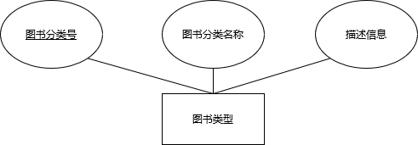

图2.1图书类型实体及属性

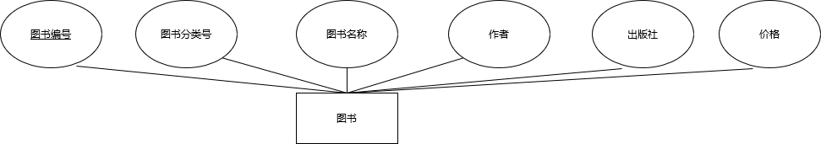

图2.2图书实体及属性

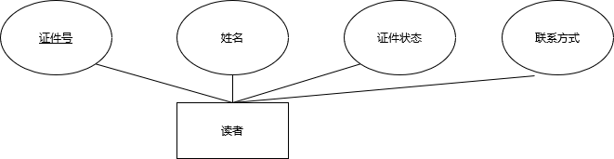

图2.3读者实体及属性

2.设计全局E-R图

将实体的属性加入初步E-R图中，可以得到图书借阅系统的全局E-R图，如图2.4所示。这个过程属于概念结构设计的视图集成，需要解决分E-R图的冲突问题，这里因为系统规模很小，因此没有出现冲突。

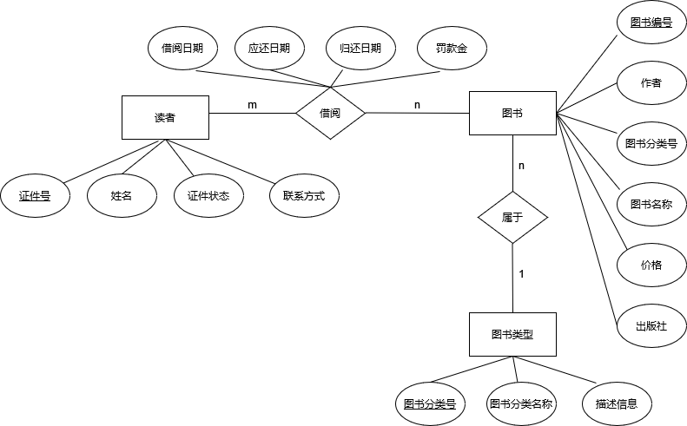

图2.4图书借阅系统全局E-R图

## 3.逻辑结构设计

数据库的逻辑结构设计是根据概念结构设计的全局ER图，按照转换规则将E-R图转换成数据模型的过程。在关系数据库管理菜统中，逻辑结构设计就是将所有的实体和联系转化为一系列的关系模式。ER图中实体应该单独提取出来作为一个关系模式，其中主键应用下画线标出。图书借阅管理的关系模式具体如下：

图书类型（图书分类号，图书分类名称，描述信息)为图书类型实体对应的关系模式，其中“图书分类号”是图书类型实的主键

图书（图书编号，图书名称，图书分类名称，作者，出版社，价格）为图书实体对应的关系模式，其中“图书编号”是图书实体的出加入图书份类号属性是为了实现图书类型与图书之间的一对多联系。按照转换则一对多联系可以单独转换为一个关系模式，以多端实体的码作为主键，也可以与多端的体图申合并，即将端实体“图书类型”的主键属性加入多端实体的关系模式中即可：钠尿应用中一般都与多端实体进行合并。本案例中“图书分类号”是“图书类型”实体的主糖，被加入到图书”关系模式中，在图书关系中，“图书分类号”应该设置为外键，参照图书类型中的主键“图书分类号”。

读者（证件号，姓名，证件状态，联系方式）为读者实体对应的关系模式，其中证件号”

是读者实体的主键。

联系“借阅”是一个多对多联系，按照转换规则，必须转换为一个独立的关系模式，其

本身的属性包括借阅日期、应还日期、归还日期、罚款金，还应包括与之联系的图书和读者

的主键属性

借阅（证件号，图书编号，借阅日期，应还日期，归还日期，罚款金）。关于罚款金的计算是超期一天罚款0.1元，归还日期允许为空，应还日期是借阅日期加一个月。

## 4.物理设计与实施

### 4.1创建“图书借阅系统”数据库

打开pgAdmin，输入数据库密码后进入交互界面，右击Databass，选择新建数据库，输入数据库的名称，最后点击Save即可创建数据库。

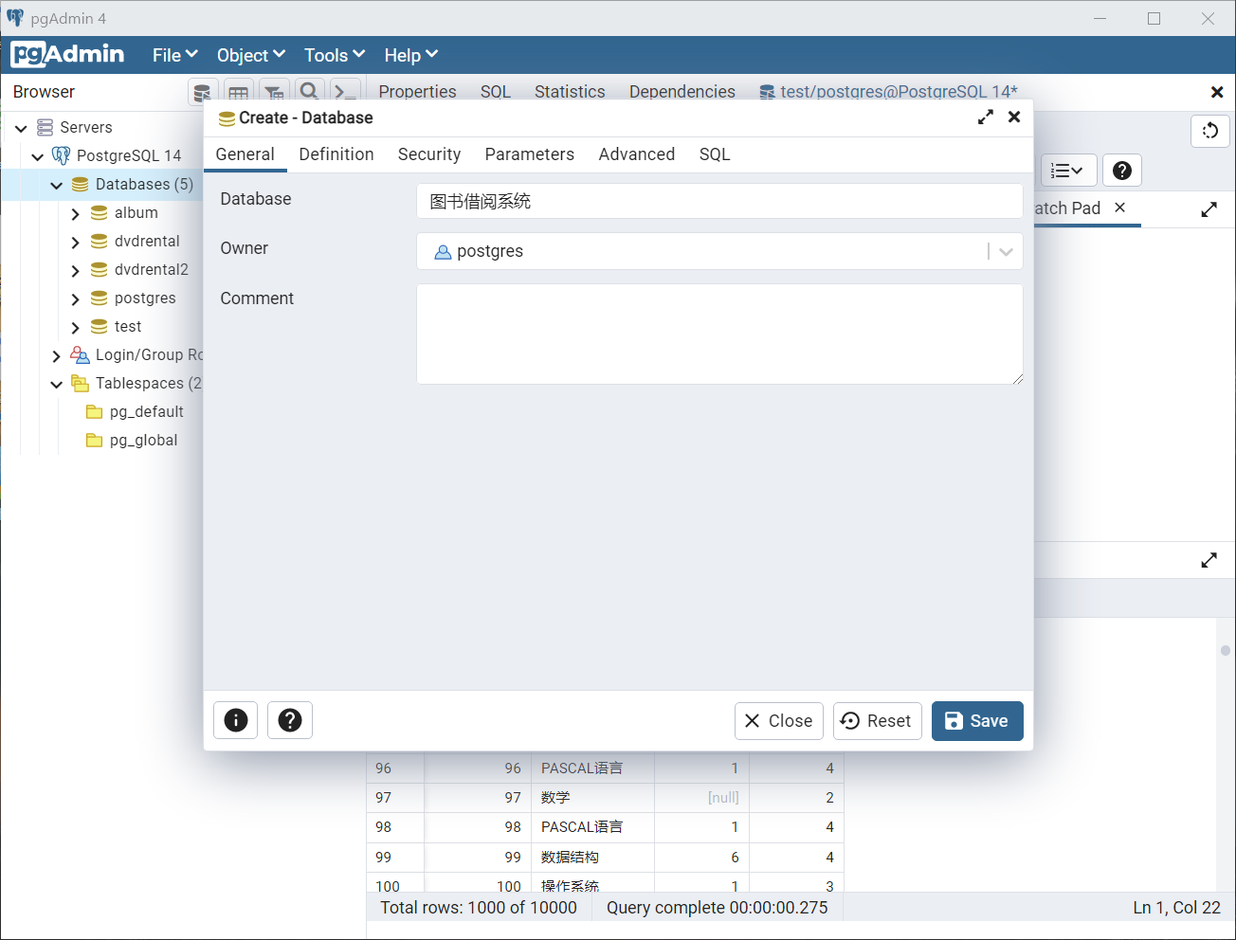

图4.1建立“图书借阅系统”数据库

### 4.2建立和管理基本表

#### 4.2.1建立基本表

右键创建好的“图书借阅系统”数据库，点击“查询工具”进入查询窗口。

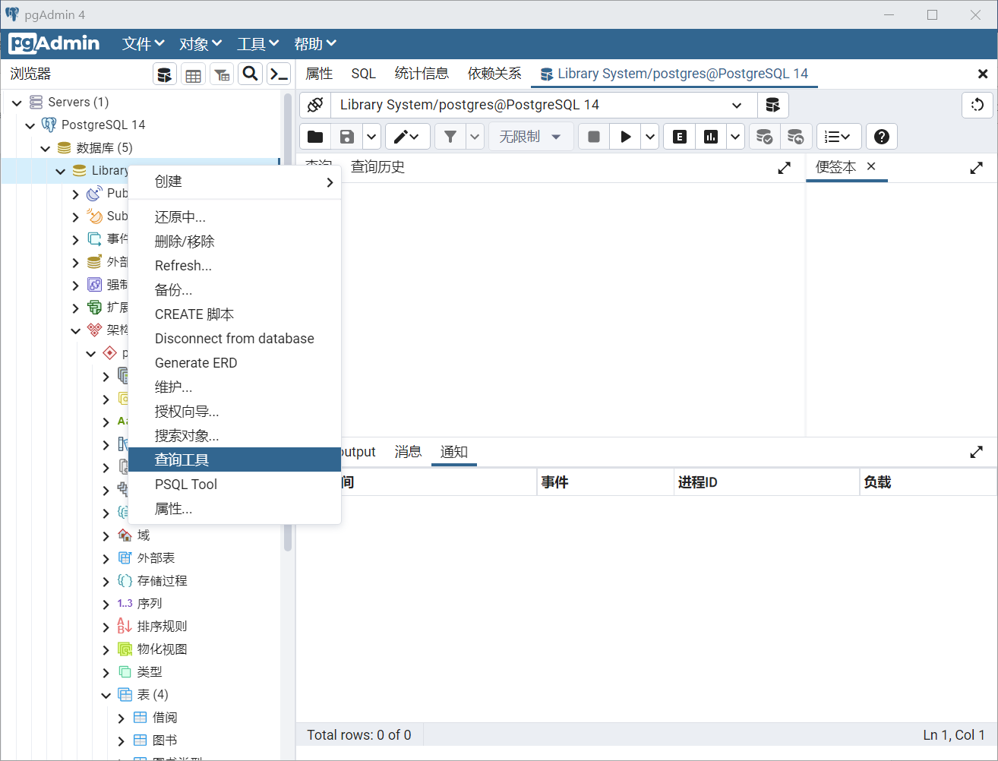

图4.2.1.1进入pgAdmin查询窗口

再在新建的查询窗口中分别输入创建图书表、图书类型信息表、读者信息表和借阅信息表的SQL代码，点击运行即可，具体的SQL语句如下。需要注意的是在为“图书”表中的“图书分类号”建立外键时，需要保证所参照的表“图书类型”已经存在，因此在建立“图书”表之前，要先建立“图书类型”表。

**4.2.1.1创建图书类型表**

CREATE TABLE 图书类型

(

图书分类号 CHAR(7) NOT NULL PRIMARY KEY,

图书分类名称 CHAR(20) NOT NULL,

描述信息 VARCHAR(50)

)

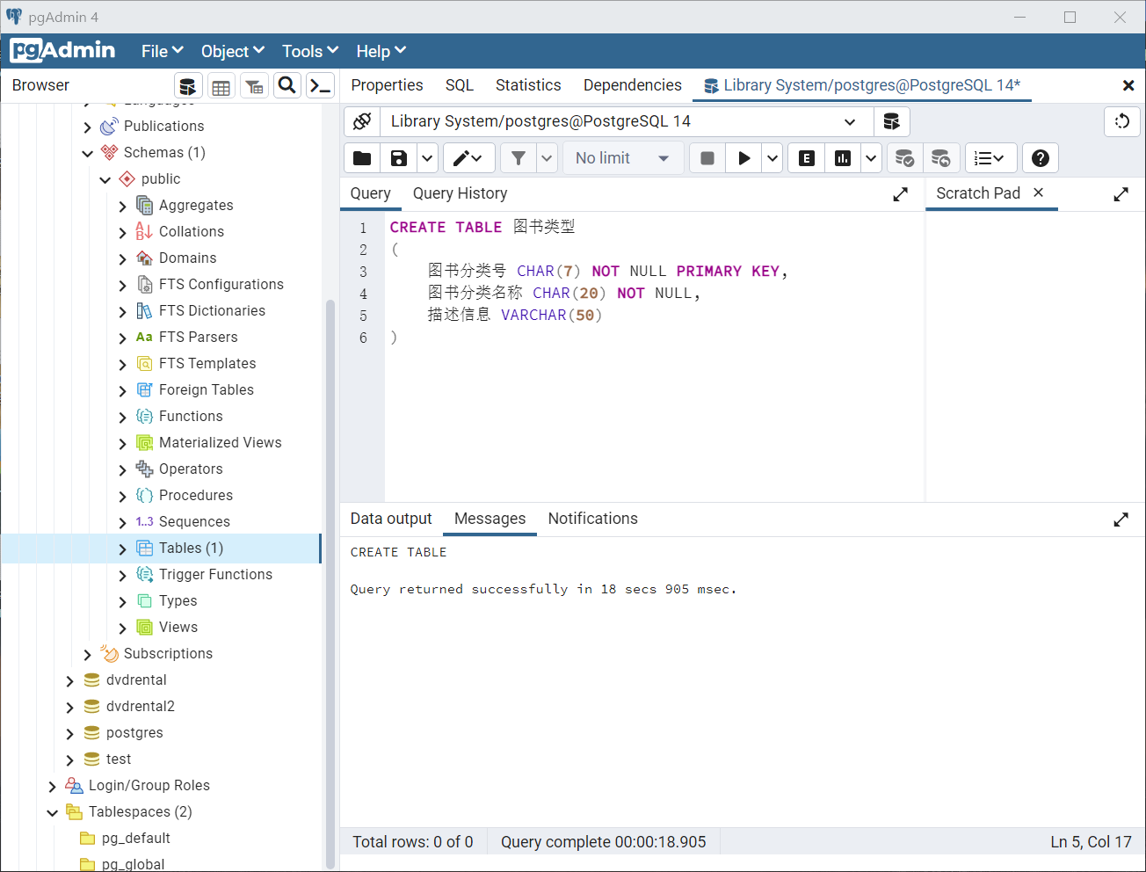

图4.2输入SQL代码创建图书类型表

**4.2.1.2创建图书表**

CREATE TABLE 图书

(

图书编号 CHAR(13) NOT NULL PRIMARY KEY,

图书名称 VARCHAR(50) NOT NULL,

图书分类号 CHAR(7) NOT NULL,

作者 CHAR(10) NOT NULL,

出版社 CHAR(30),

价格 MONEY NOT NULL CHECK(价格 > CAST(0 AS MONEY)),

CONSTRAINT BooK_Borrow_fkflh FOREIGN KEY(图书分类号) REFERENCES 图书类型(图书分类号)

)

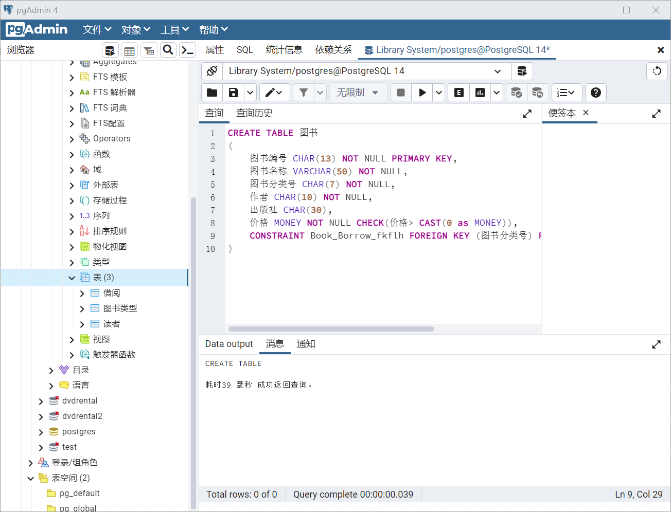

图4.3输入SQL代码创建图书表

**4.2.1.3创建读者信息表**

CREATE TABLE 读者

(

证件号 CHAR(10) NOT NULL PRIMARY KEY,

姓名 CHAR(8) NOT NULL,

证件状态 CHAR(4) NOT NULL CHECK(证件状态 IN ('可用','失效')),

联系方式 CHAR(11)

)

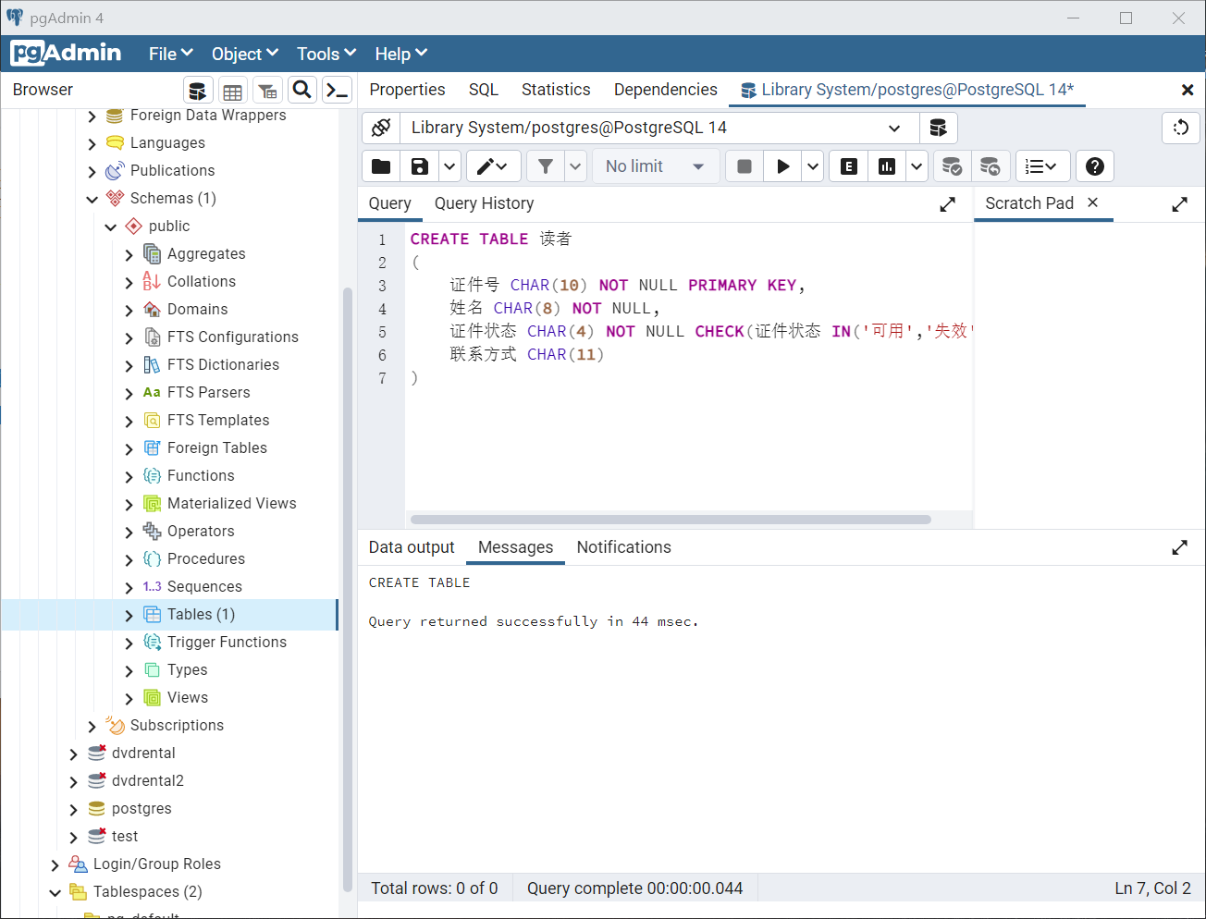

图4.4输入SQL代码创建读者信息表

**4.2.1.4创建借阅信息表**

CREATE TABLE 借阅

(

证件号 CHAR(10) NOT NULL,

图书编号 CHAR(13) NOT NULL,

借阅日期 DATE NOT NULL,

应还日期 DATE NOT NULL,

归还日期 DATE，

罚款金 MONEY NOT NULL DEFAULT 0.0 CHECK (罚款金>=CAST(0.0 AS MONEY),

CONSTRAINT Book_Borrow_pkzjsh PRIMARY KEY (证件号,图书编号,借阅日期),

CONSTRAINT Book_Borrow_fkzjh FOREIGN KEY ( 证件号) REFERENCES 读者(证件号),

CONSTRAINT Book_Borrow_fktsbh FOREIGN KEY (图书编号) REFERENCES 图书(图书编号)

)

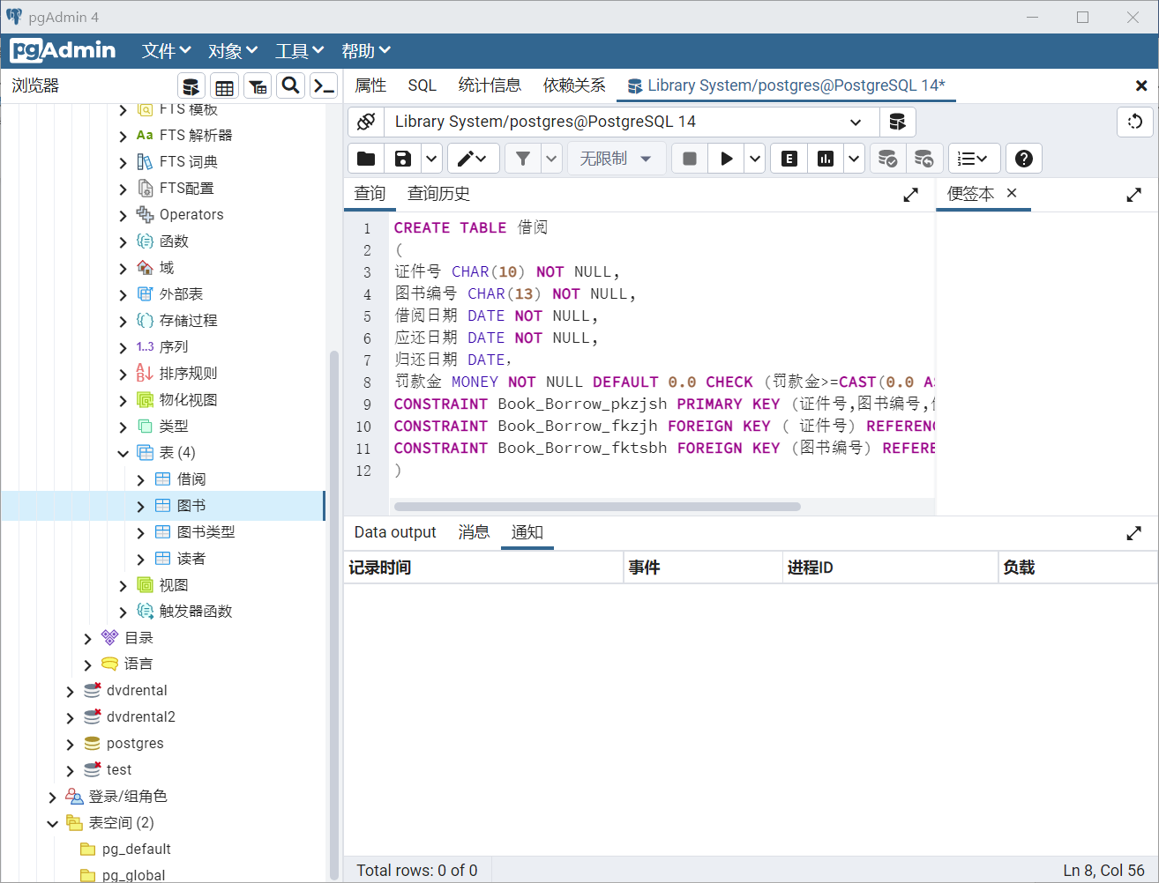

图4.5输入SQL代码创建借阅信息表

#### 4.2.2管理基本表

基本表建立后，有时候需要修改已经建立好的基本表模式，这里进行了一些对基本表进行修改的基本实验操作。

**4.2.2.1添加默认值**

右键图书表格，点击属性，再选择列，之后可以看见各个列的基本信息，选择价格那一列，可以设置默认值为10.00，点击保存即完成了默认值的添加。

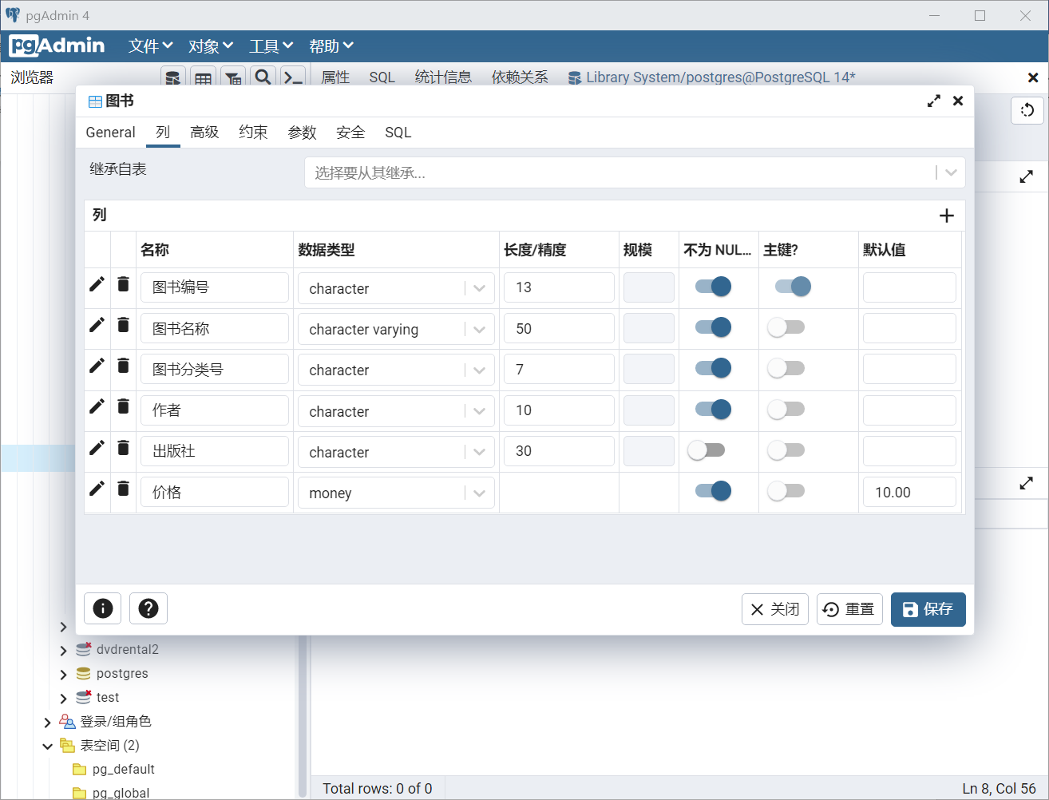

图4.6设置价格默认值

除了上述方法外，我们还可以使用SQL语句实现属性列的默认值约束，比如我们使用如下SQL语句设置证件状态默认值为可用

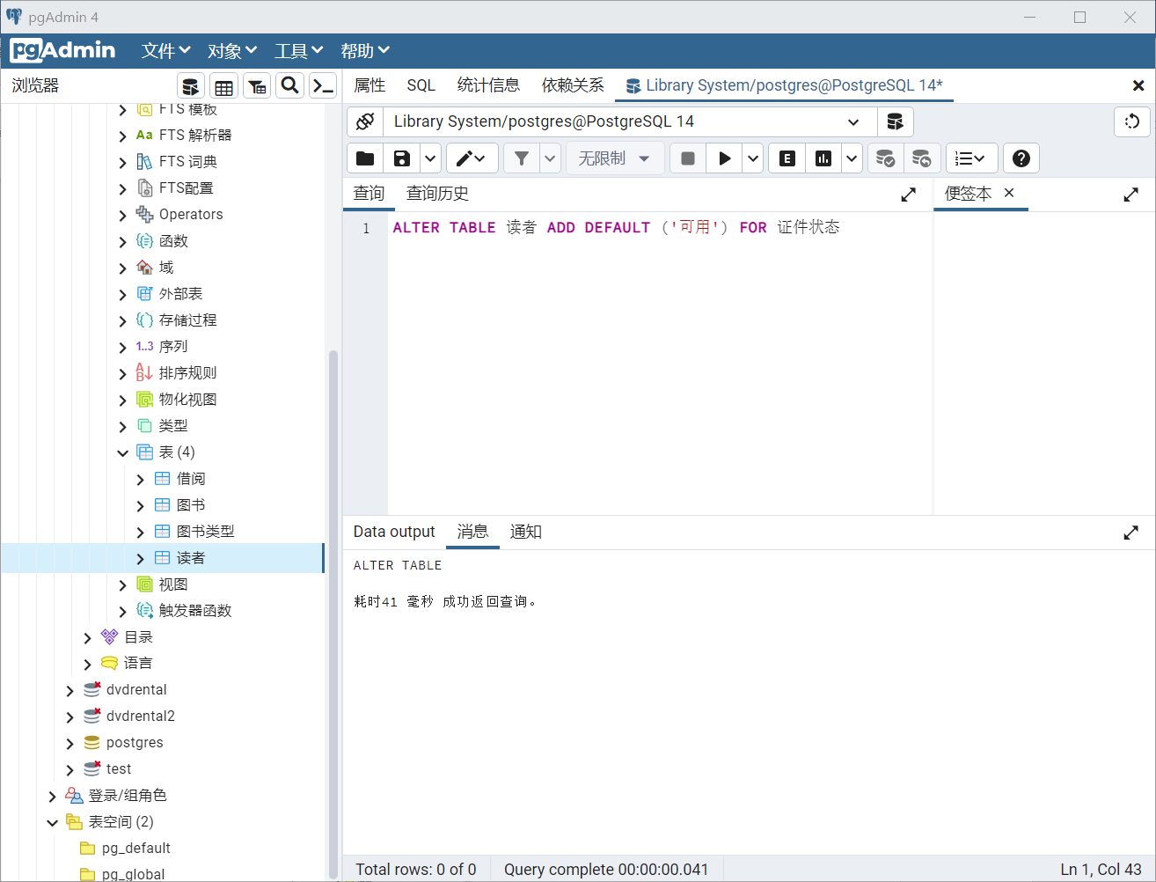

图4.7设置证件状态默认值

**4.2.2.2删除指定字段**

这里使用SQL语句来实现删除指定字段，打开查询窗口，输入如下SQL语句，点击运行即可删除读者表中的联系方式。

ALTER TABLE 读者 DROP COLUMN 联系方式

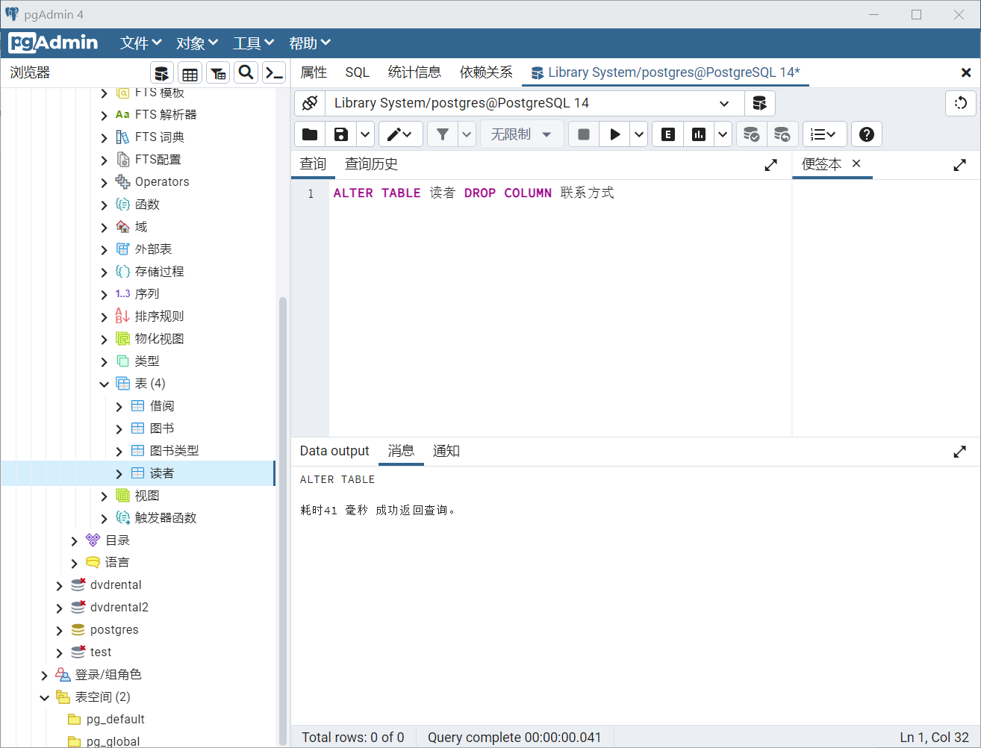

图4.8删除“联系方式”字段

**4.2.2.3增加属性列**

这里使用SQL语句来实现增加属性列，打开查询窗口，输入如下SQL语句，点击运行即可增加读者表中的电话列。

ALTER TABLE 读者 ADD 电话 CHAR(12)

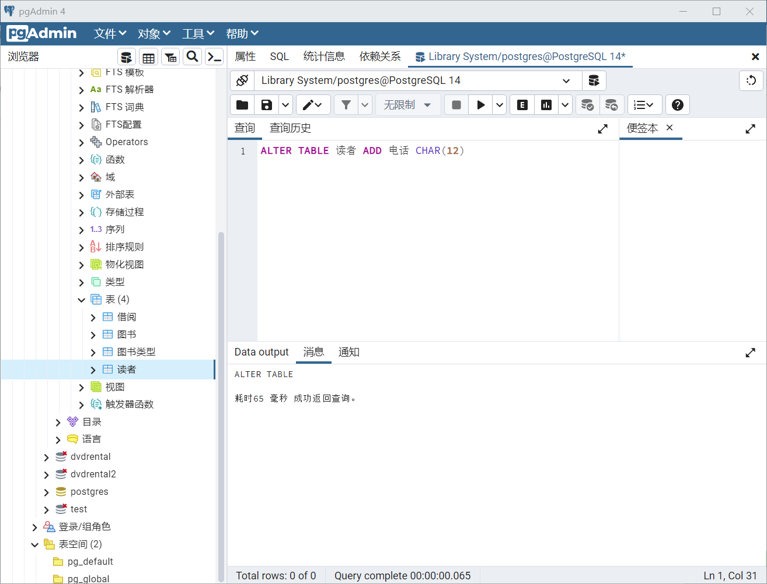

图4.9删除“联系方式”字段

**4.2.2.4修改属性**

这里使用SQL语句来实现修改属性，打开查询窗口，输入如下SQL语句，点击运行即可修改图书表中的图书名称字段属性。

ALTER TABLE 图书 ALTER COLUMN 图书名称 VARCHAR(50) NULL

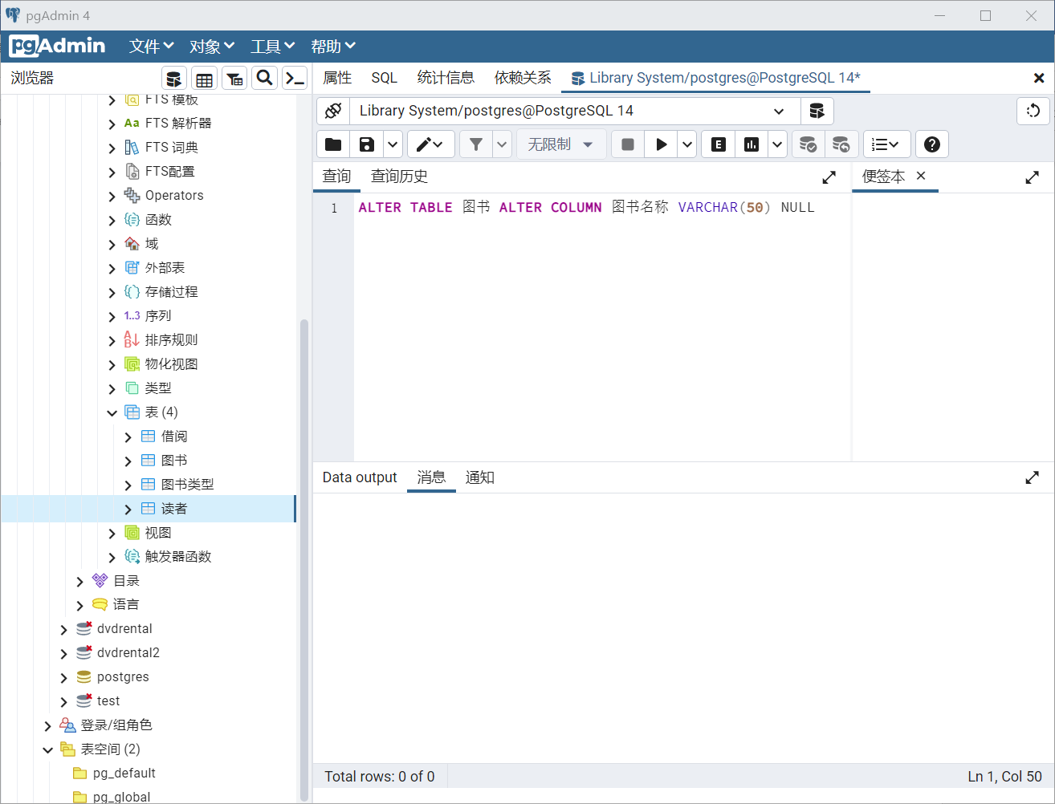

图4.10修改图书表中图书名称字段属性

**4.2.2.5删除表格**

这里使用SQL语句来实现删除表格，打开查询窗口，输入如下SQL语句，点击运行即可删除图书类型副本表，可以添加“ON DELETE CASCADE”，这样可以在删除表的同时，将相关的依赖对象如视图一并删除。

DROP TABLE 图书类型副本 CASCADE

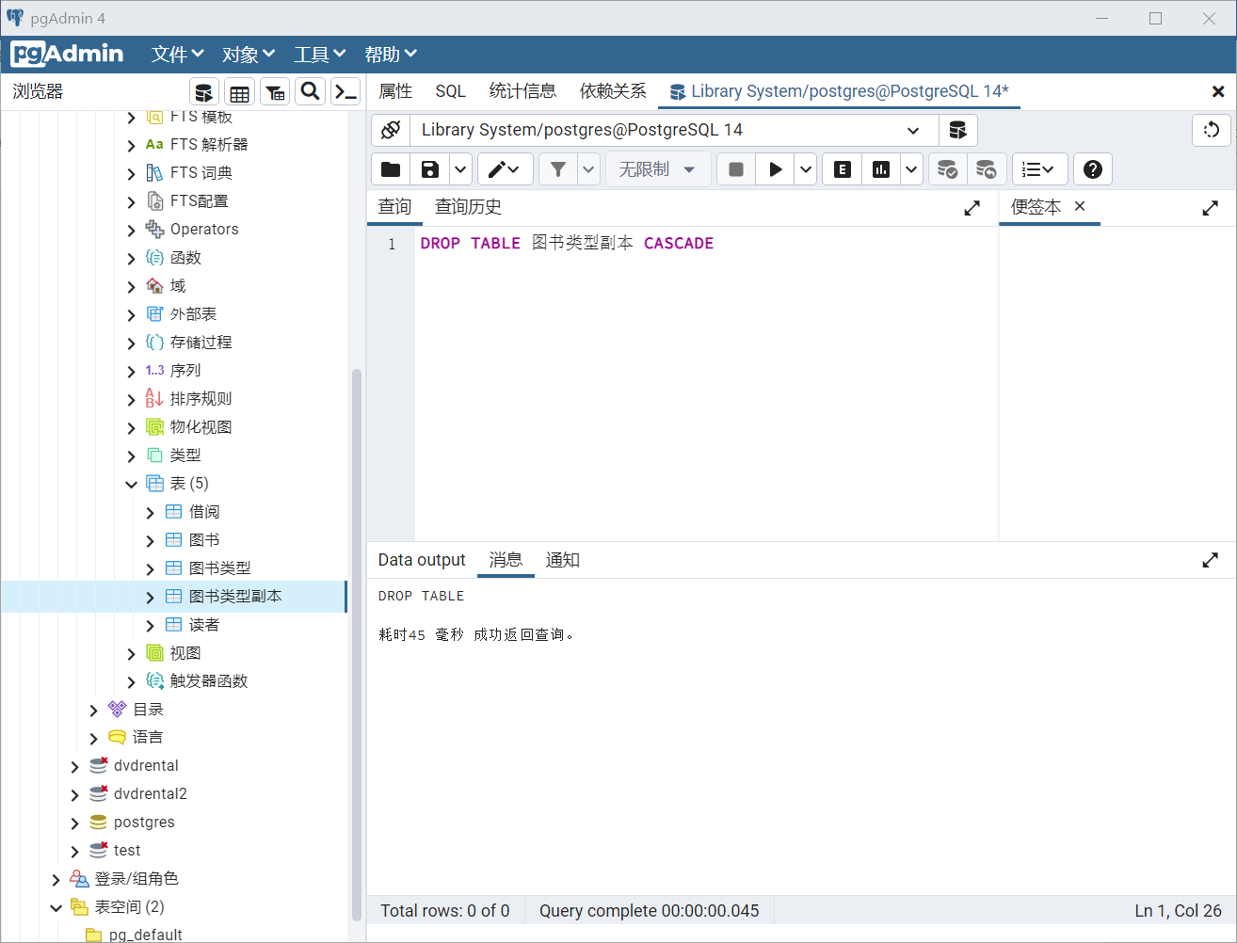

图4.11删除图书类型副本表

### 4.3建立和管理视图

除了使用图书借阅系统中的基本表，管理员和读者有时还会需要查看其他信息组织的表，例如经常需要查看借阅图书的详细情况，包括读者姓名、图书名称等，这时就可以通过在数据库中创建一个视图，将上述信息组织到一起，下面就进行相关实验操作。

#### 4.3.1建立视图

这里我们利用SQL语句建立计算机图书视图，将所有图书类型为计算机的图书的基本信息建立视图，具体SQL语句如下，建表完成后可以通过SELECT语句查看具体情况。

CREATE VIEW 计算机图书

AS

SELECT 图书.*，图书类型.图书分类名称

FROM 图书，图书类型

WHERE 图书.图书分类号=图书类型.图书分类号

AND 图书类型.图书分类名称 LIKE ‘计算机%’

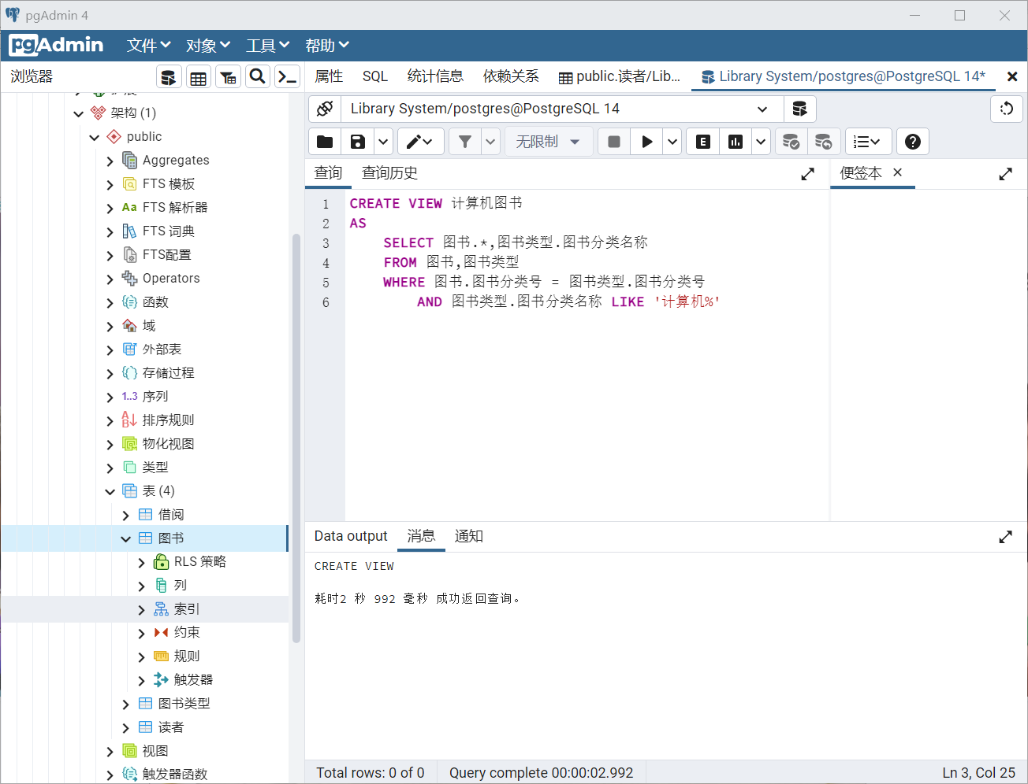

图4.12建立计算机图书视图

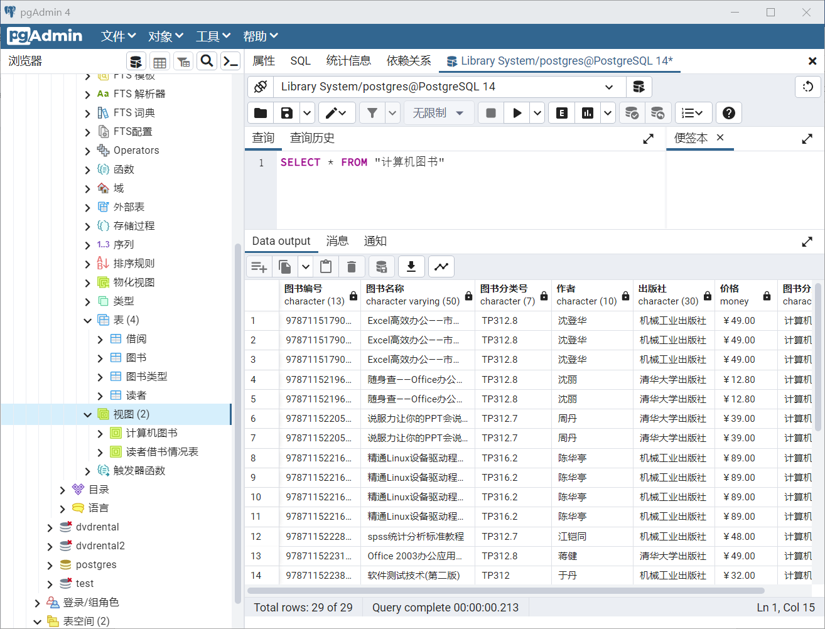

图4.13计算机图书视图具体情况

使用同样的方法，我们利用SQL语句建立读者借书情况视图，具体SQL语句如下，建表完成后可以通过SELECT语句查看具体情况。

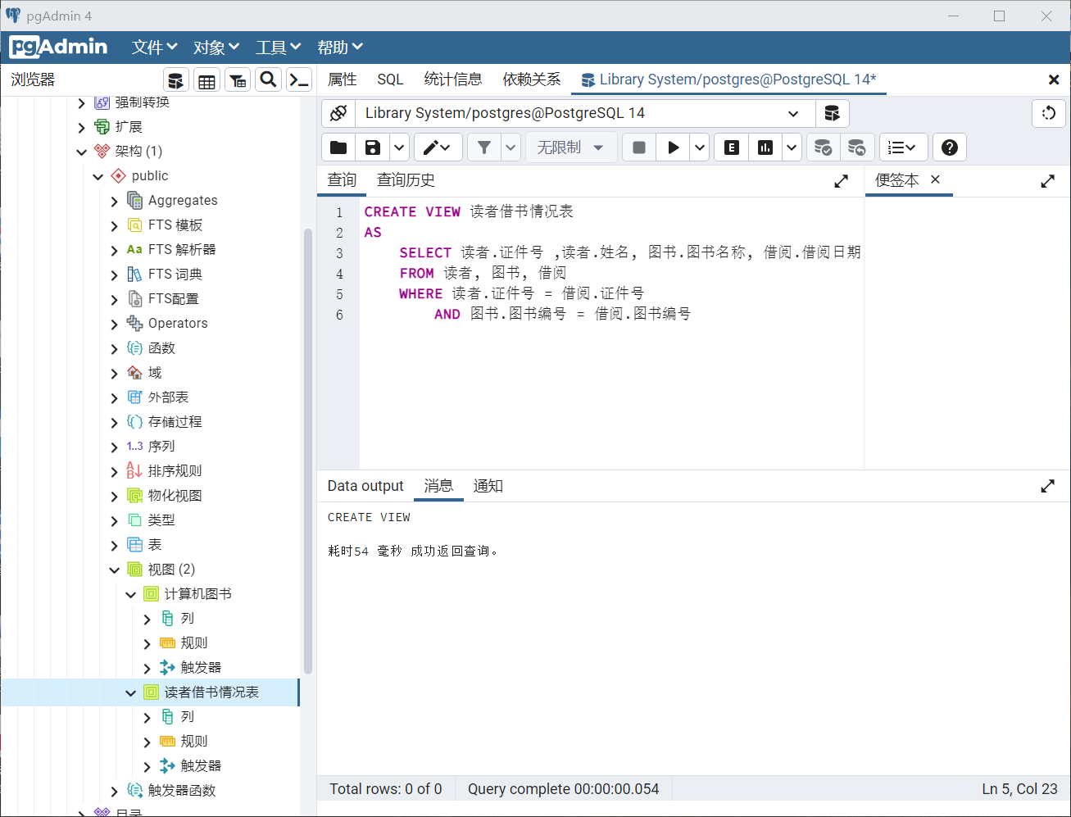

图4.14读者借书情况视图

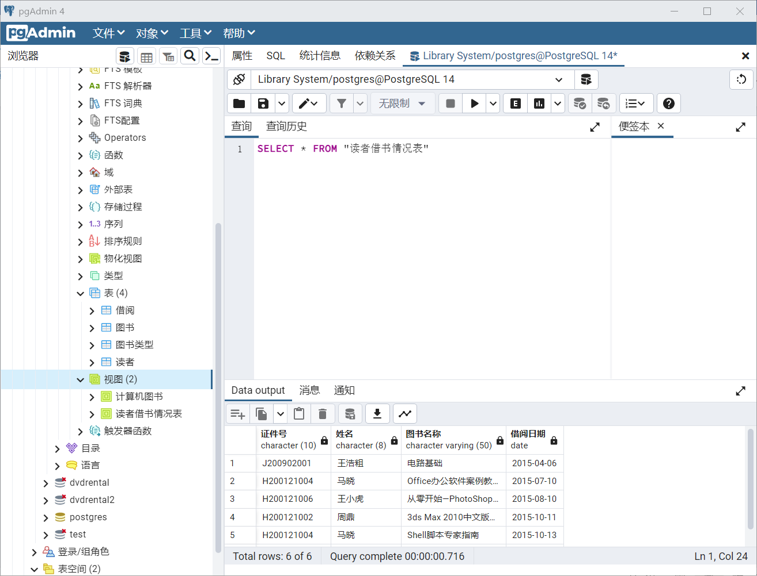

图4.15读者借书情况视图具体情况

#### 4.3.2删除视图

删除视图可以利用DROP VIEW语句进行，例如删除计算机图书视图的SQL语句如下。

DROP VIEW 计算机图书

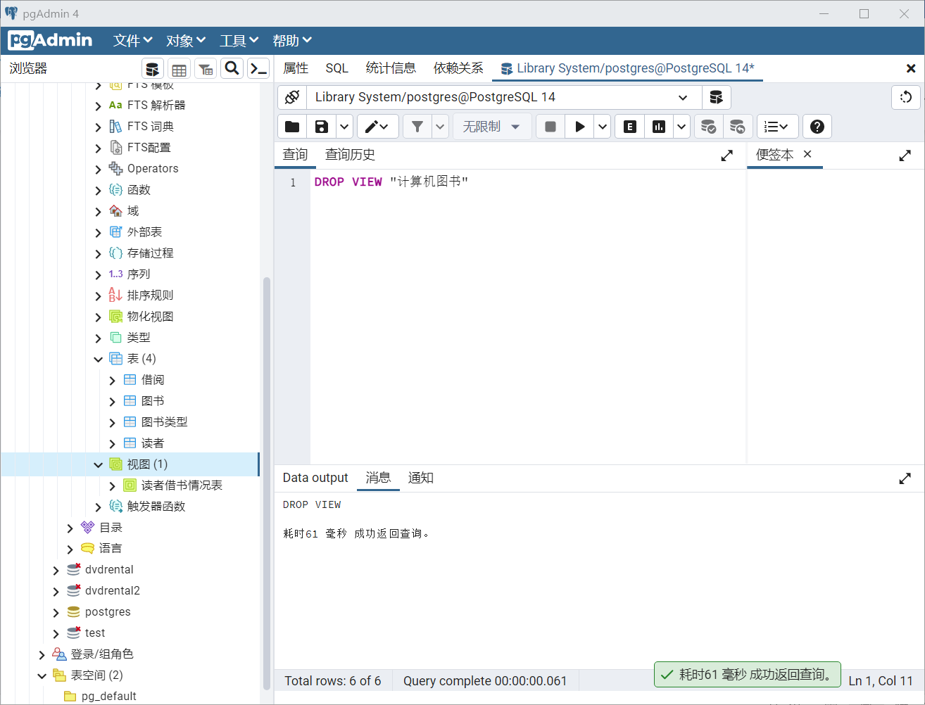

图4.16删除计算机图书视图

### 4.4建立和管理索引

数据库管理系统将自动为主键建立主索引，所以我们不需要专门为主键建立索引。因为图书借阅系统中经常用到的查询包括根据证件号、图书编号或借阅日期等查看借书情况，所以在“借阅”表中，应该为证件号、图书编号、借阅日期三个属性分别建立次级索引。读者经常会按图书分类号、书名、出版社等属性查阅图书信息，所以应该为“图书”表的这些属性也分别建立次级索引，下面将进行相关的实验操作。

#### 4.4.1在“借阅”表中建立索引

我们利用以下CREATE INDEX语句在借阅表建立次级索引。

CREATE INDEX BookBorrowInfo_ZJH_JYRQ

ON 借阅(证件号，借阅日期)

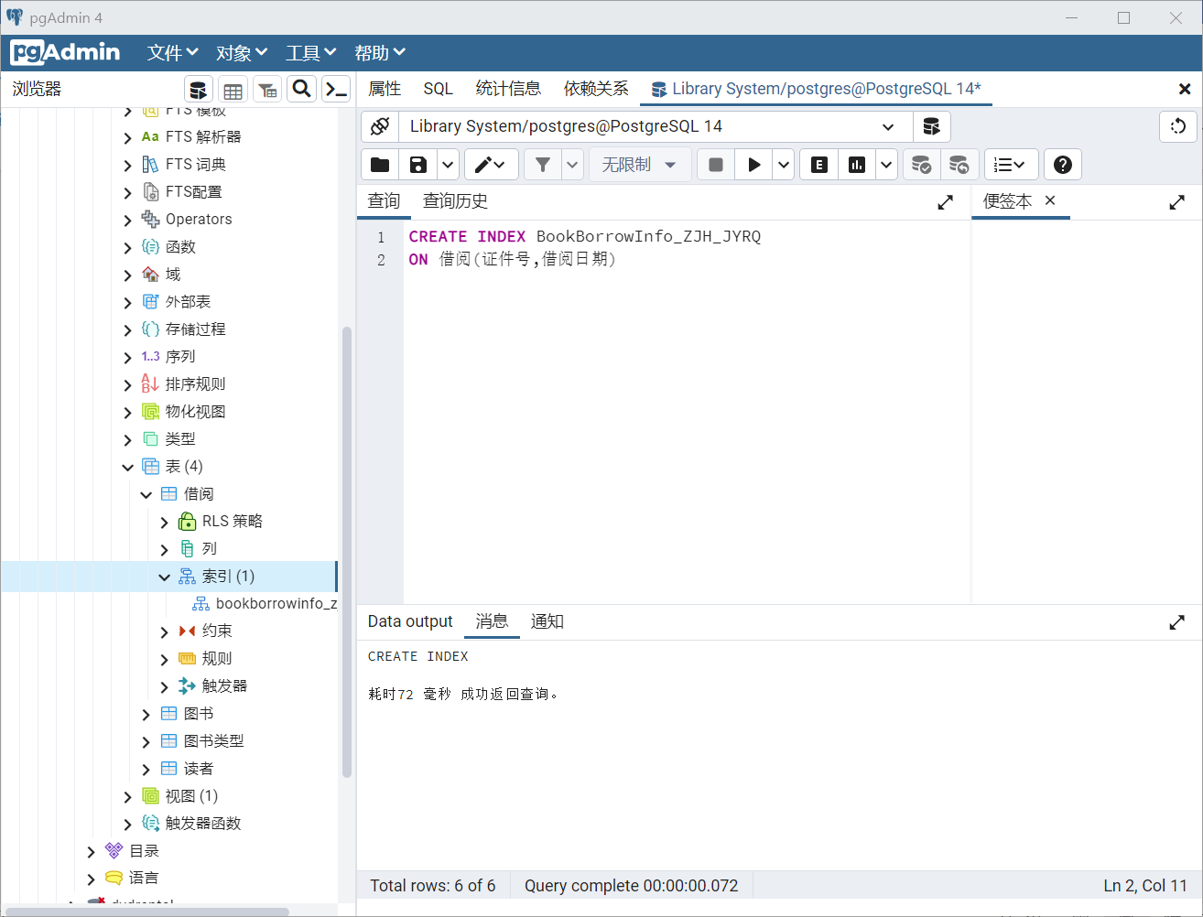

图4.17“借阅”表中建立索引

#### 4.4.1在“图书”表中建立索引

我们利用以下CREATE INDEX语句在图书表建立次级索引。

CREATE INDEX BookBorrowInfo_ZJH_FLH

ON 图书(图书分类号)

CREATE INDEX BookBorrowInfo_ZJH_TSMC

ON 图书(图书名称)

CREATE INDEX BookBorrowInfo_ZJH_CBS

ON 图书(出版社)

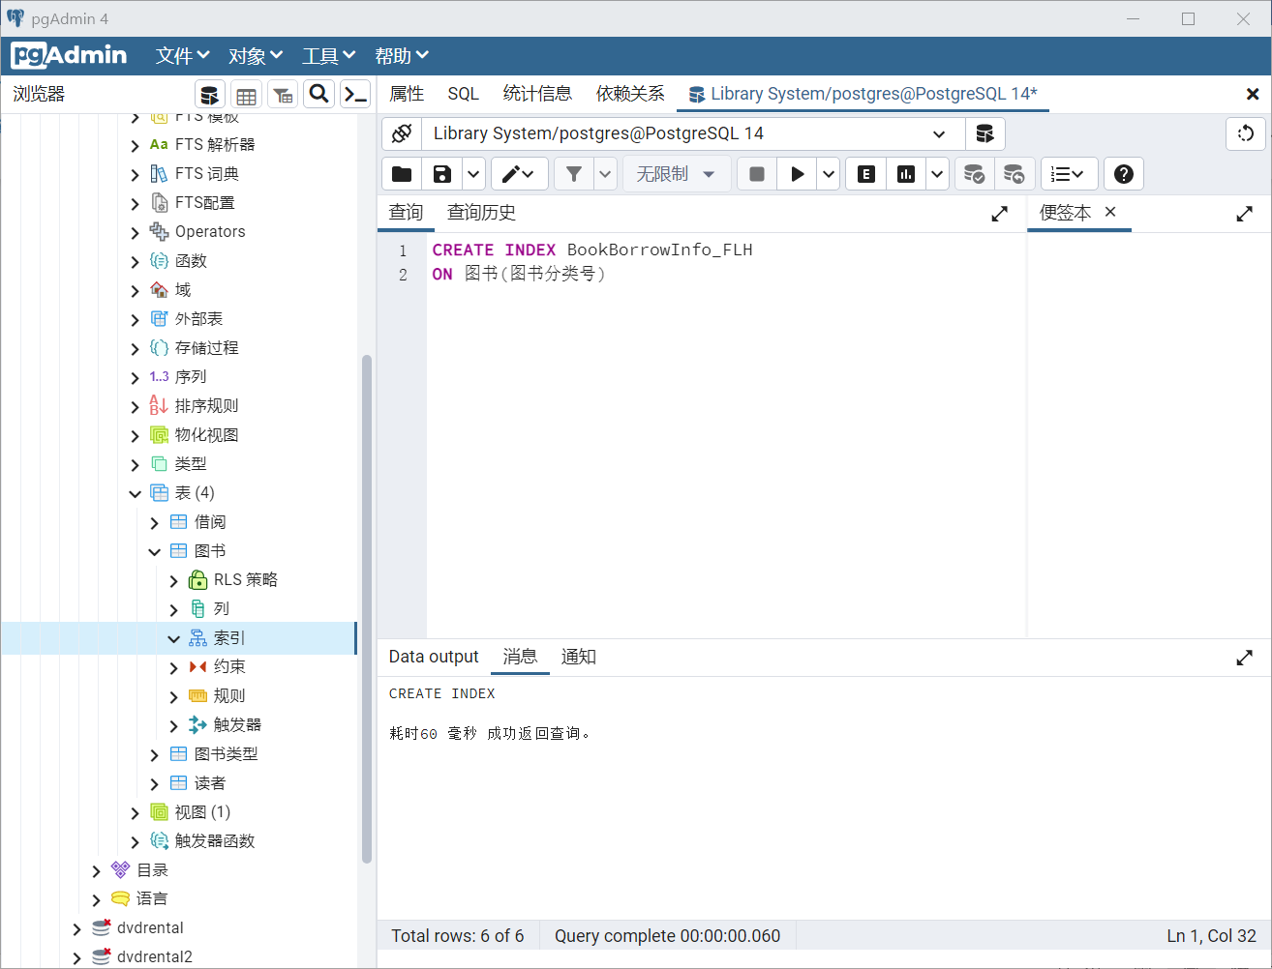

图4.18“图书”表中建立索引1

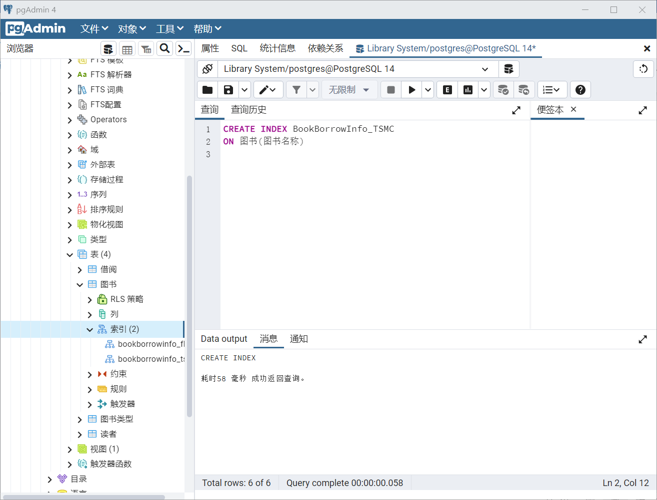

图4.19“图书”表中建立索引2

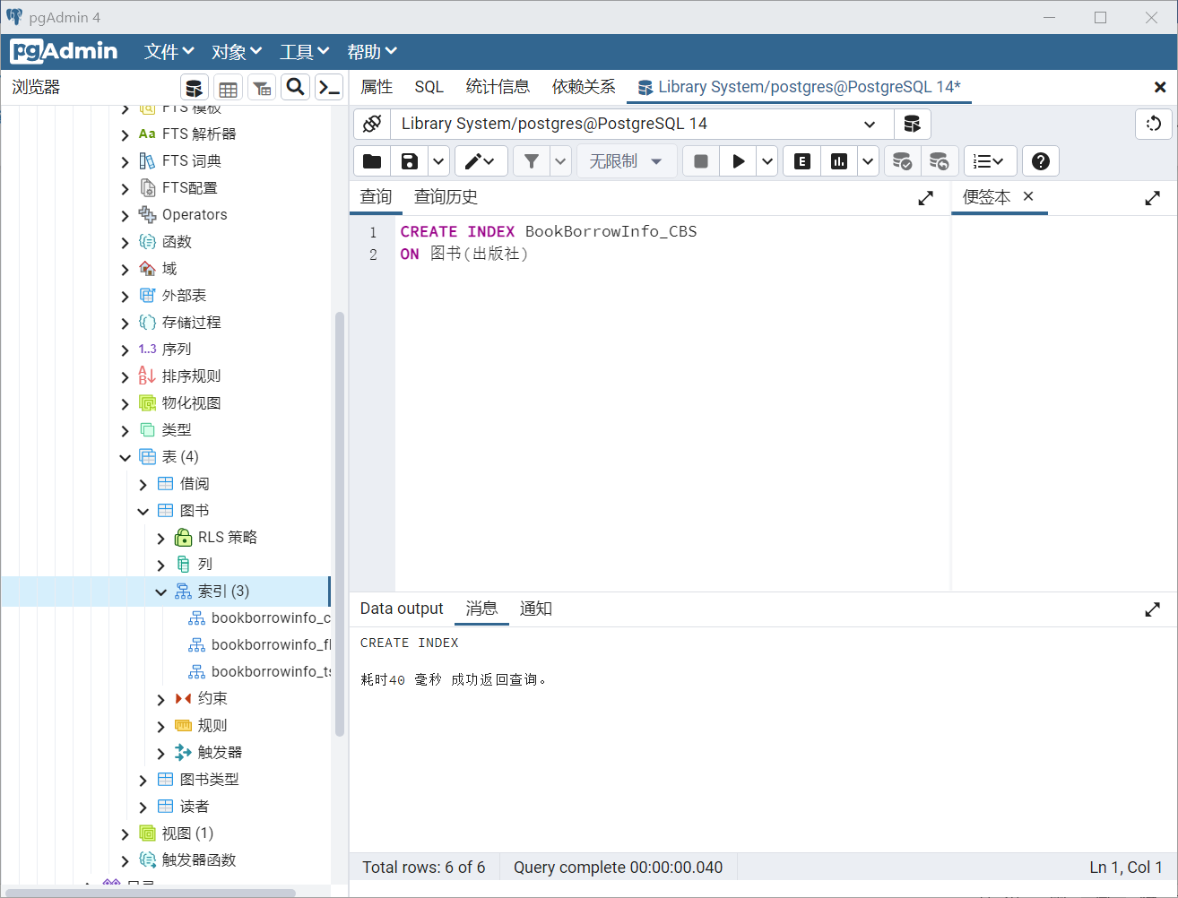

图4.20“图书”表中建立索引3

## 5.数据库访问

为了满足数据库访问操作的要求，我们在之前就已经利用INSERT语句向数据库中的基本表插入了一批数据作为例子。

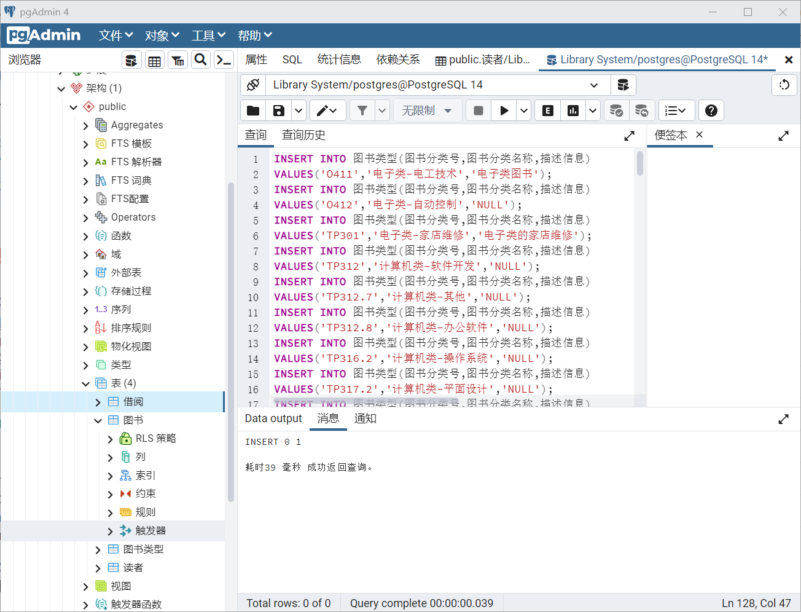

图5.1插入数据

在插入数据后，我们进行数据查询实验和数据更新实验。

### 5.1数据查询

#### 5.1.1查询指定信息

我们利用如下SQL语句查询作者“杨万华”编写的图书名称、出版社和价格。

SELECT 图书名称，出版社，价格 FROM 图书 WHERE 作者 = ‘杨万华’

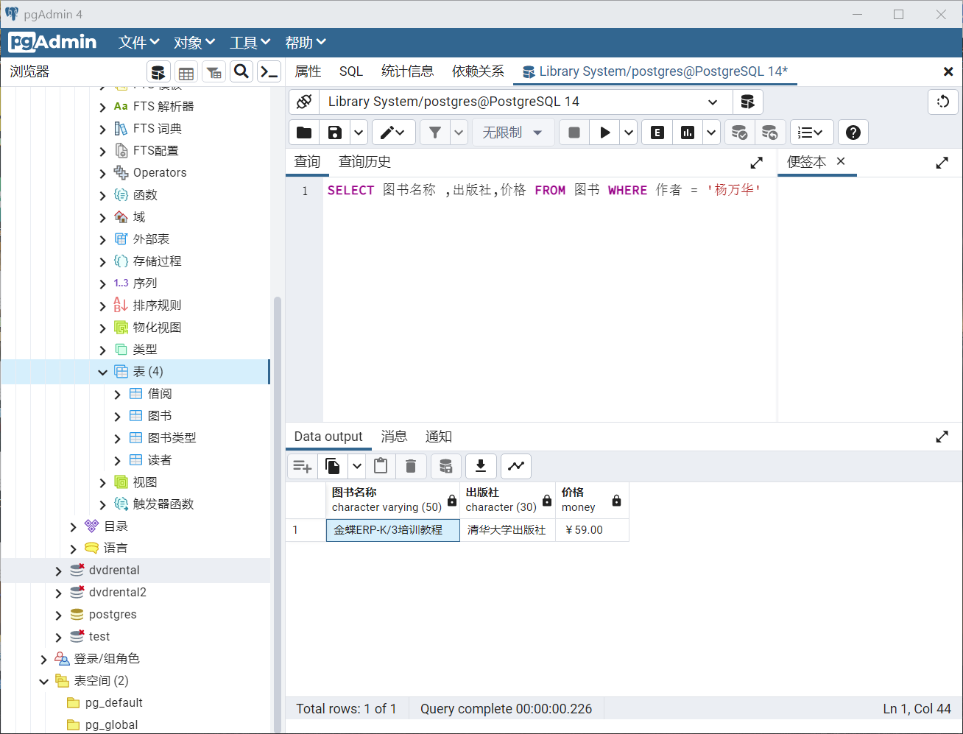

图5.2查询作者杨万华编写图书的基本信息

我们利用如下SQL语句查询图书“计算机主板维修从业技能全程通”的价格。

SELECT DISTING 图书名称，价格 FROM 图书 WHERE 图书名称=‘计算机主板维修从业技能全程通’

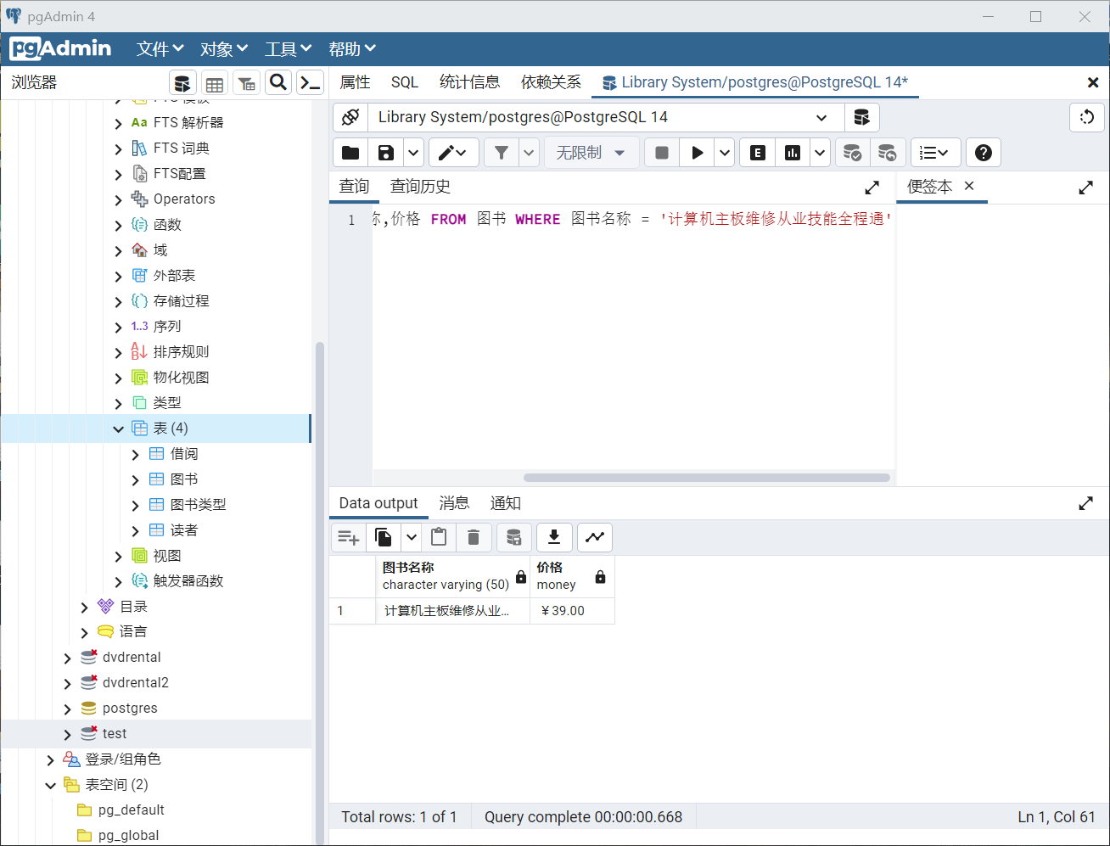

图5.3查询图书“计算机主板维修从业技能全程通”的价格

#### 5.1.2较为复杂的查询

统计图书馆的每本图书的馆藏量，并且按照馆藏量进行排序，具体的SQL语句如下，需要用到聚合函数COUNT()和分组操作GROUP，结果用ORDER BY来按对馆藏进行排序。

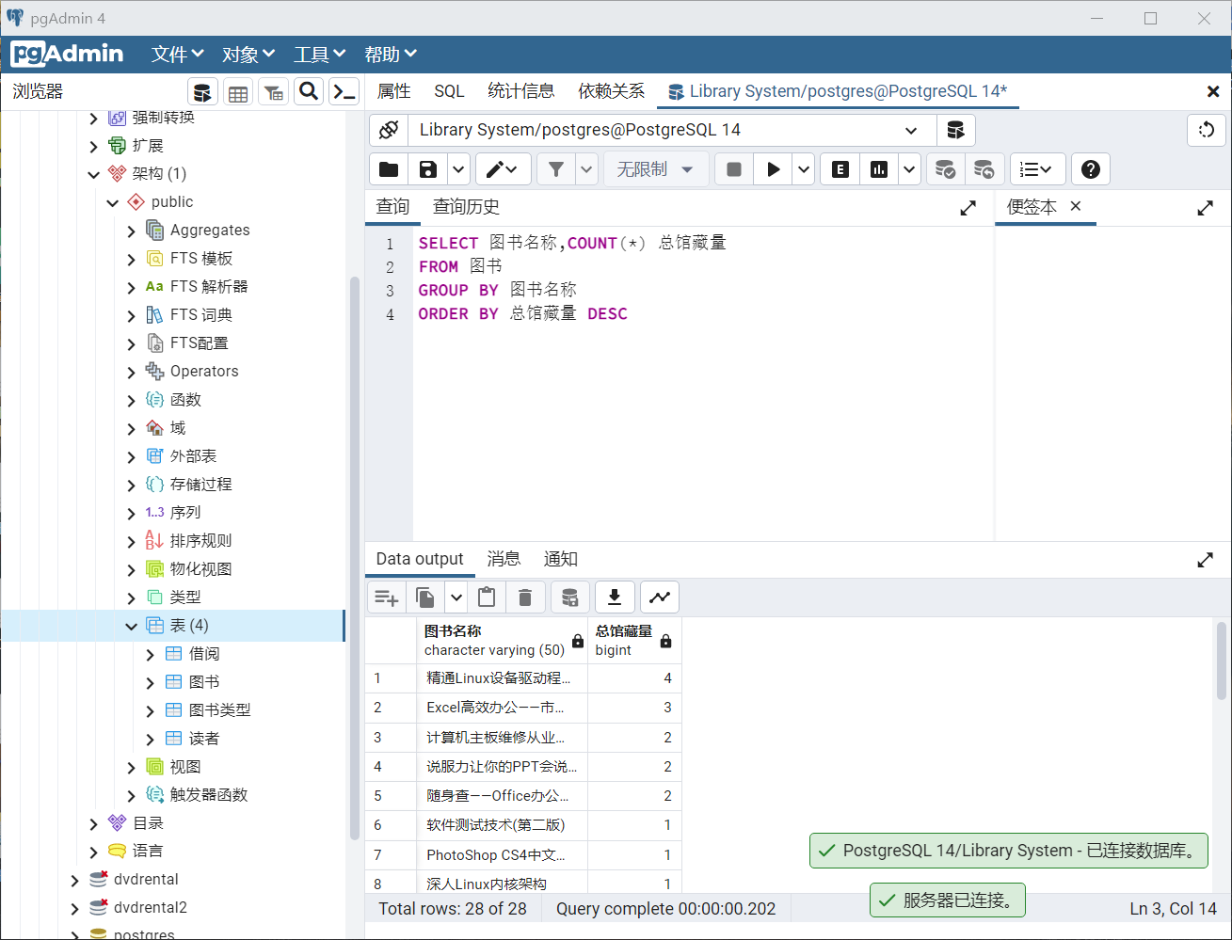

图5.4统计每本图书的馆藏量

查询读者“王小虎”所借图书的情况，具体的SQL语句如下，本次查询涉及了三张表，即读者、借阅及图书表。

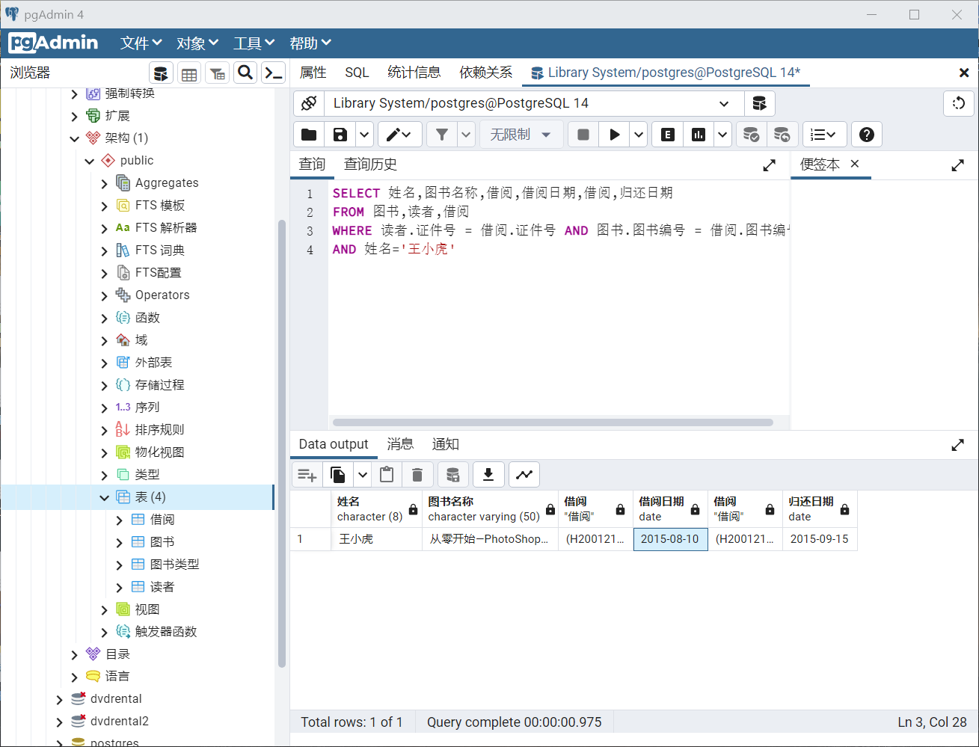

图5.5“王小虎”的借书情况

统计每位读者的借书数量，具体的SQL语句如下，本次查询设计读者和借阅两张表。

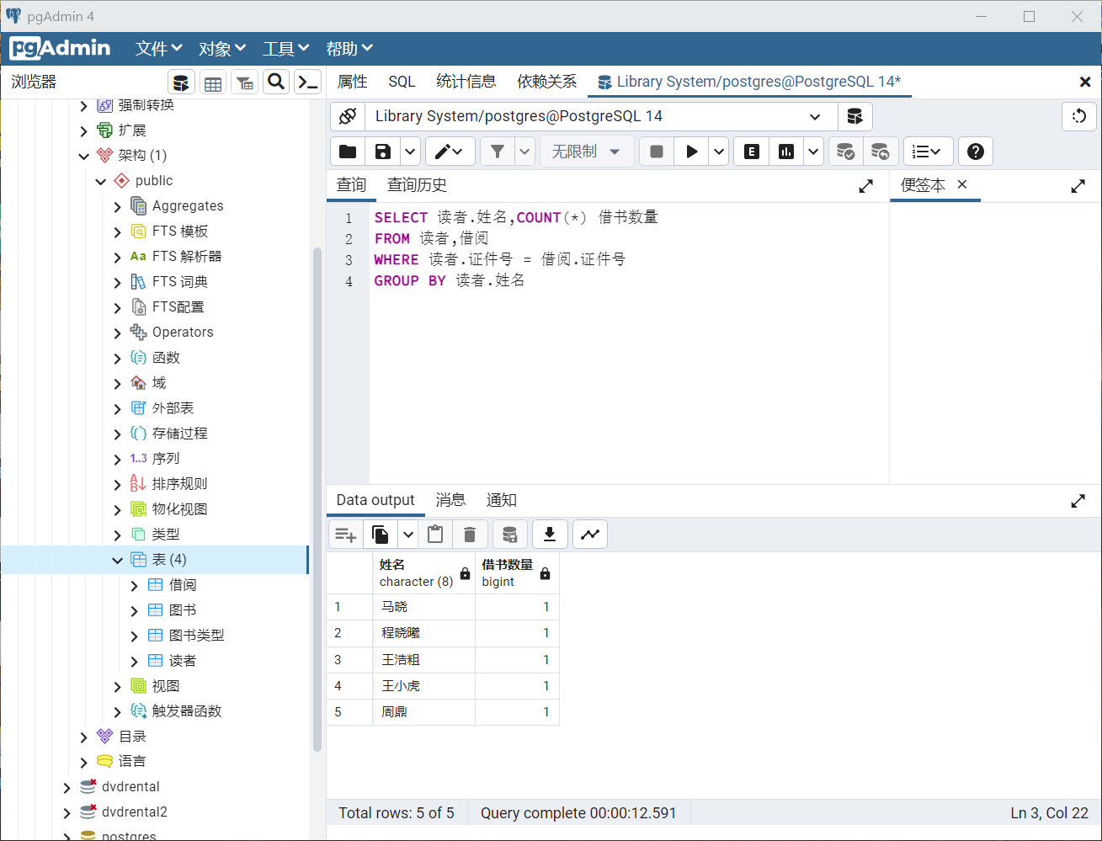

图5.6读者的借书数量情况

查询不可以借阅图书的读者，即证件号过期或者证件丢失的读者，就是读者信息中的证件状态为“失效”的读者，具体的SQL语句如下。

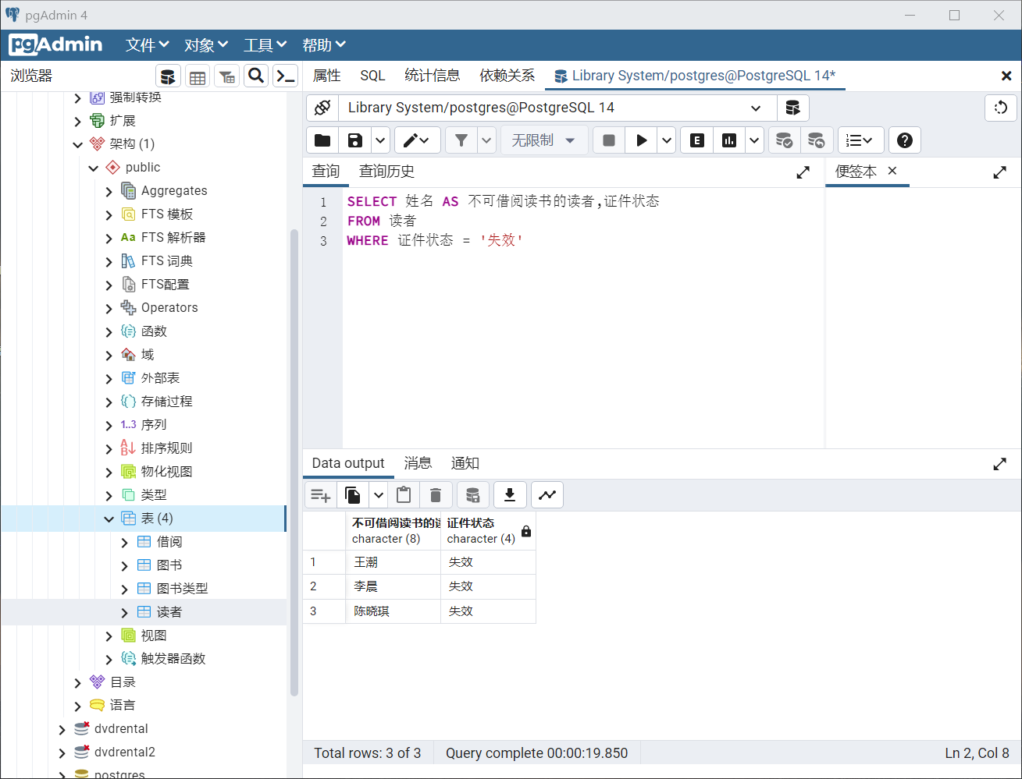

图5.7 查询不可借阅图书的读者信息

查询借阅图书超期归还的读者信息，本次查询涉及读者表和借阅表两个表，具体SQL语句如下。

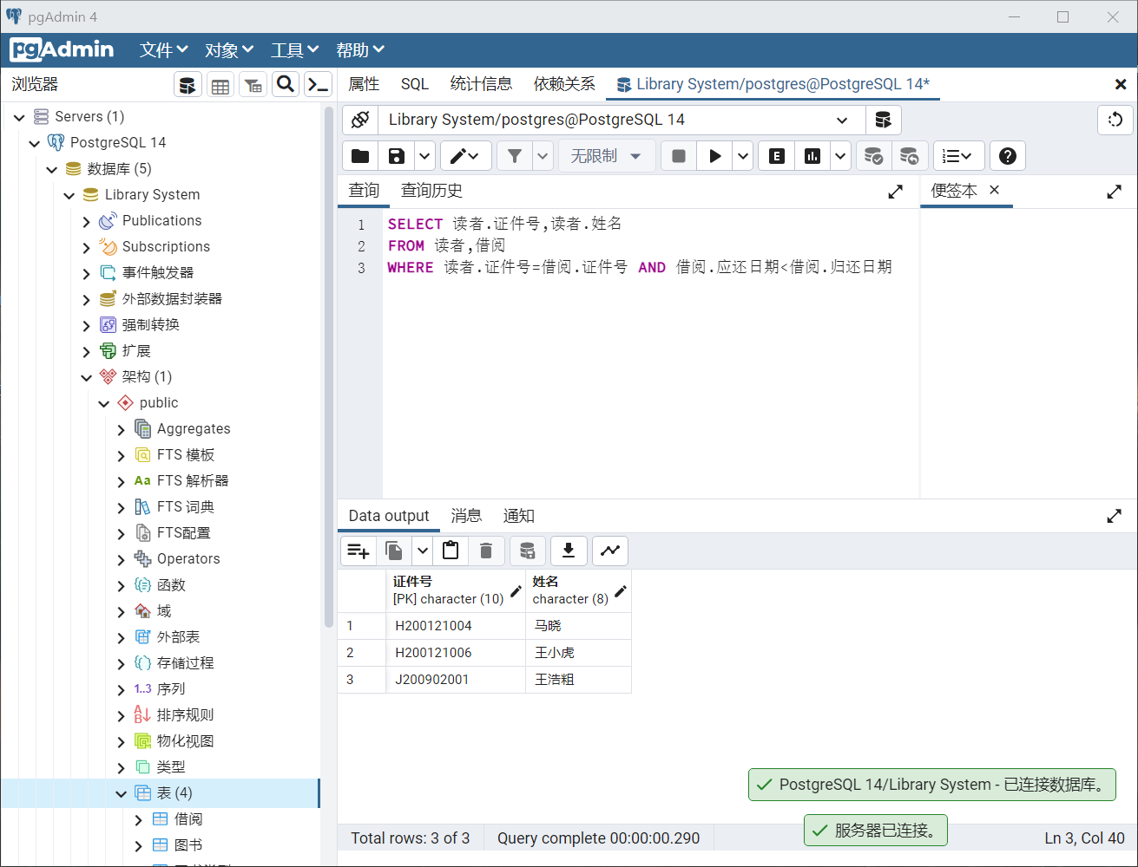

图5.8 查询借阅图书超期归还的读者信息

查询借阅图书已超期但是还没有归还图书的读者信息，本次查询涉及读者表和借阅表两张表，具体SQL语句如下。

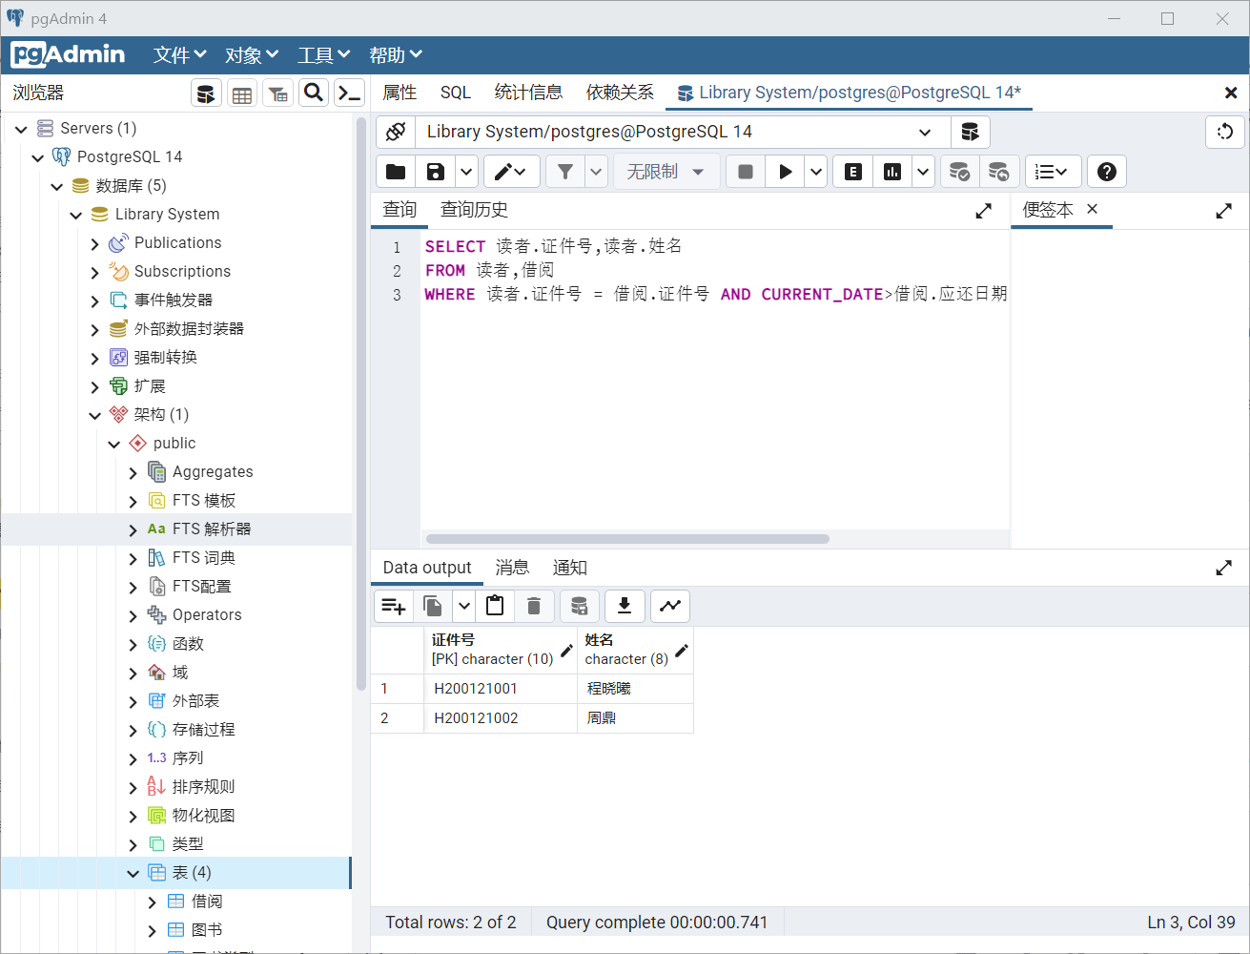

图5.9 查询借阅图书超期归还的读者信息

统计截止到2015年9月共借出多少本书，需要使用聚合函数COUNT()，具体的SQL语句如下。

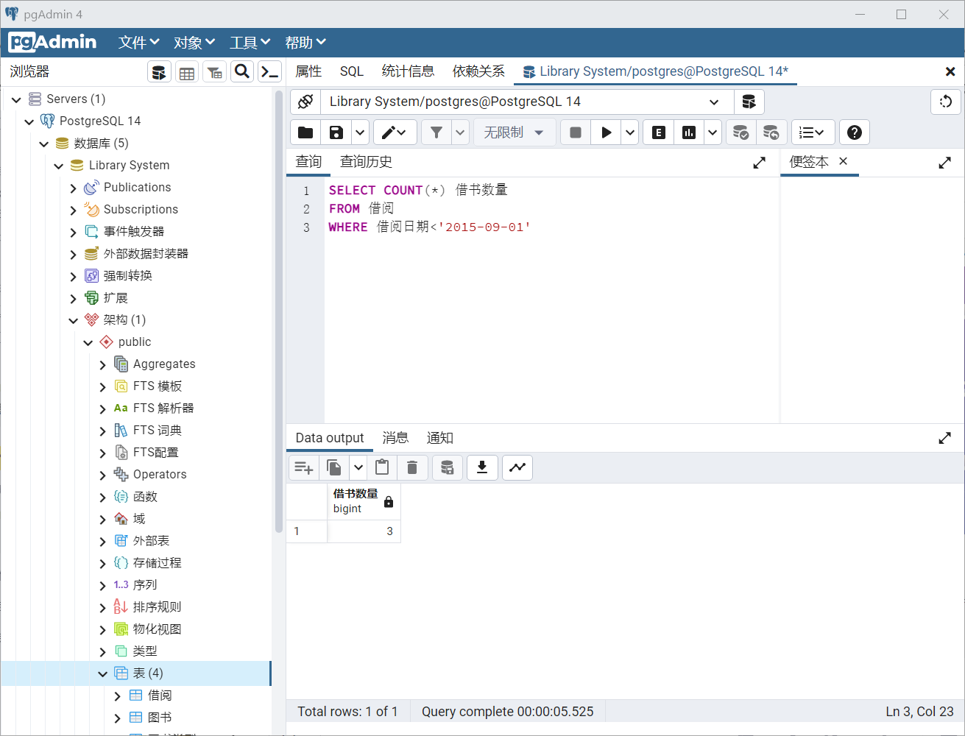

图5.10统计借出图书的数量

### 5.2数据更新

图书借阅系统常用的数据更新操作包括向各个表中插入数据、修改数据、删除数据等，下面就进行相关的实验操作。

将读者“陈晓琪”的证件状态设置为可用，具体SQL语句如下。

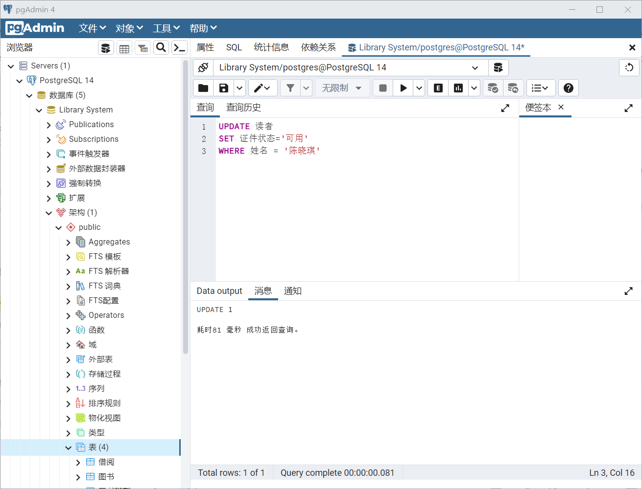

图5.11将读者“陈晓琪”的证件状态设置为可用

删除姓名为“李涵“的读者的借阅信息，具体SQL语句如下。

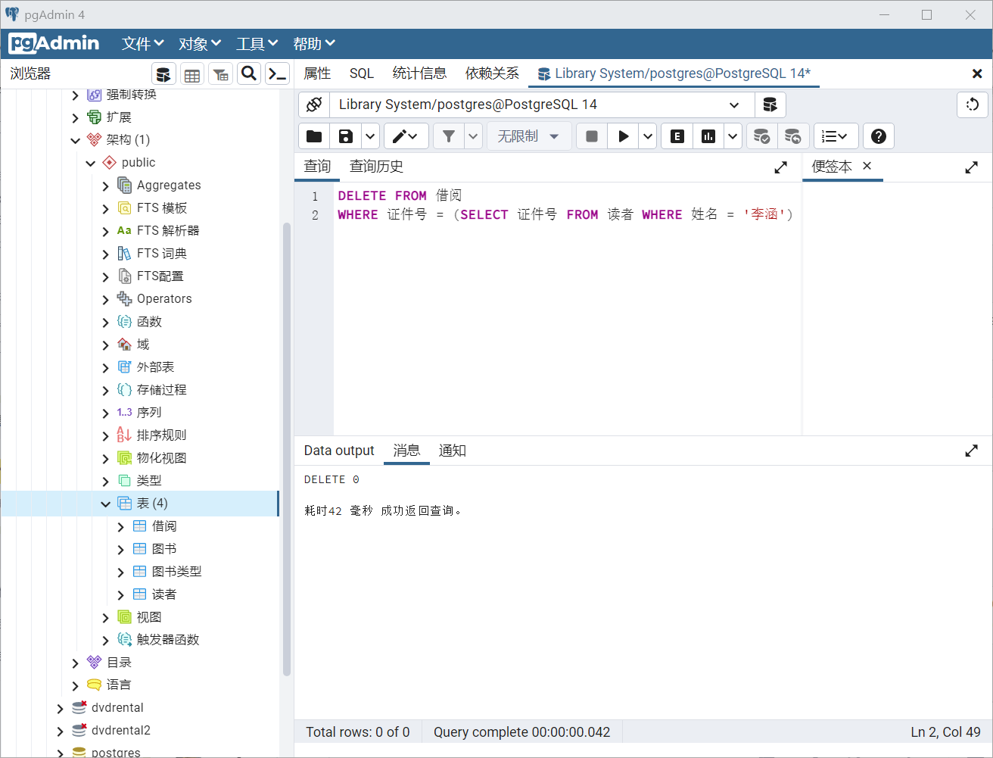

图5.12删除“李涵”的借阅信息

根据要求增加一条图书信息，具体的SQL语句如下。

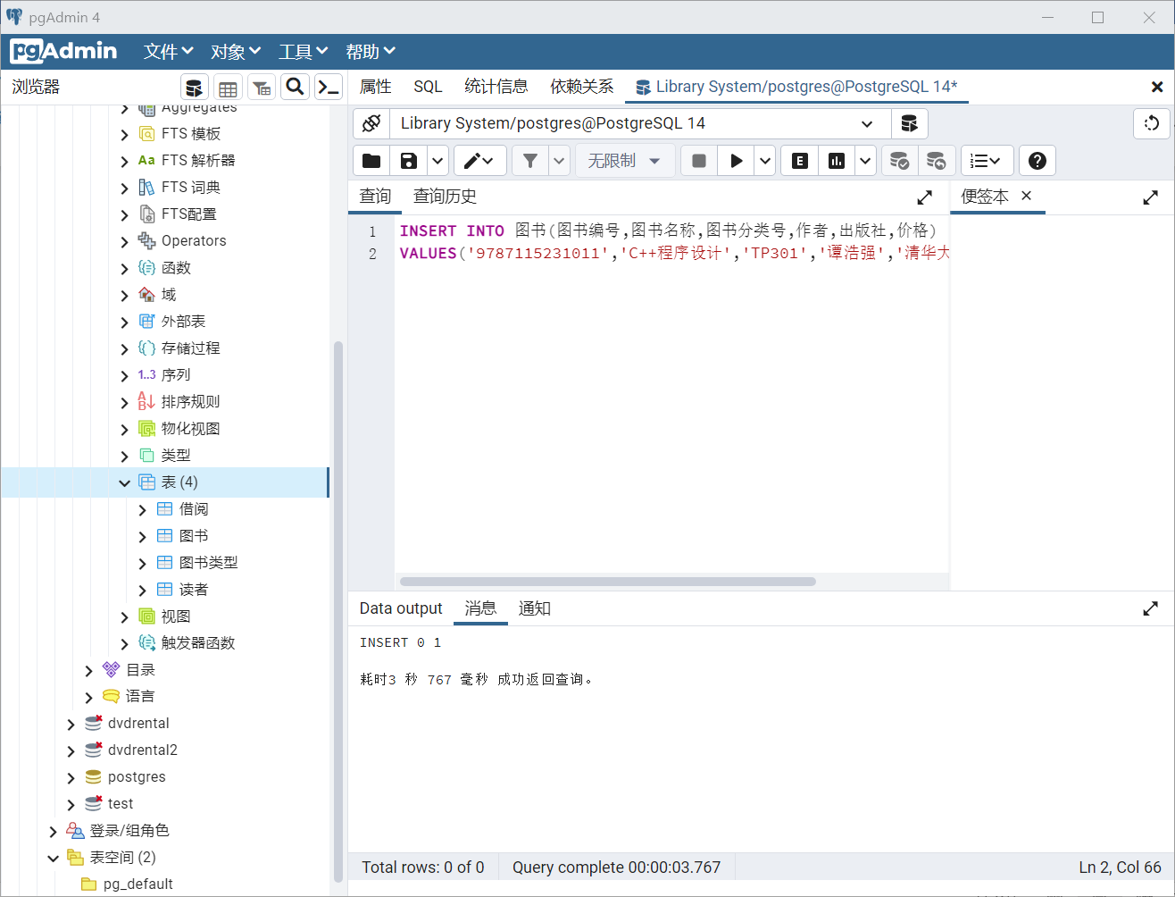

图5.13插入指定的图书信息

“马晓”在“2015-10-13”借了一本“Shell脚本专家指南”，并且应该在一个月之后还书，添加该借阅信息的SQL语句如下，我们需要分三步完成，首先从读者表中查出读者“马晓”的证件号，然后从图书表中查出图书编号，最后向借阅表中插入信息。

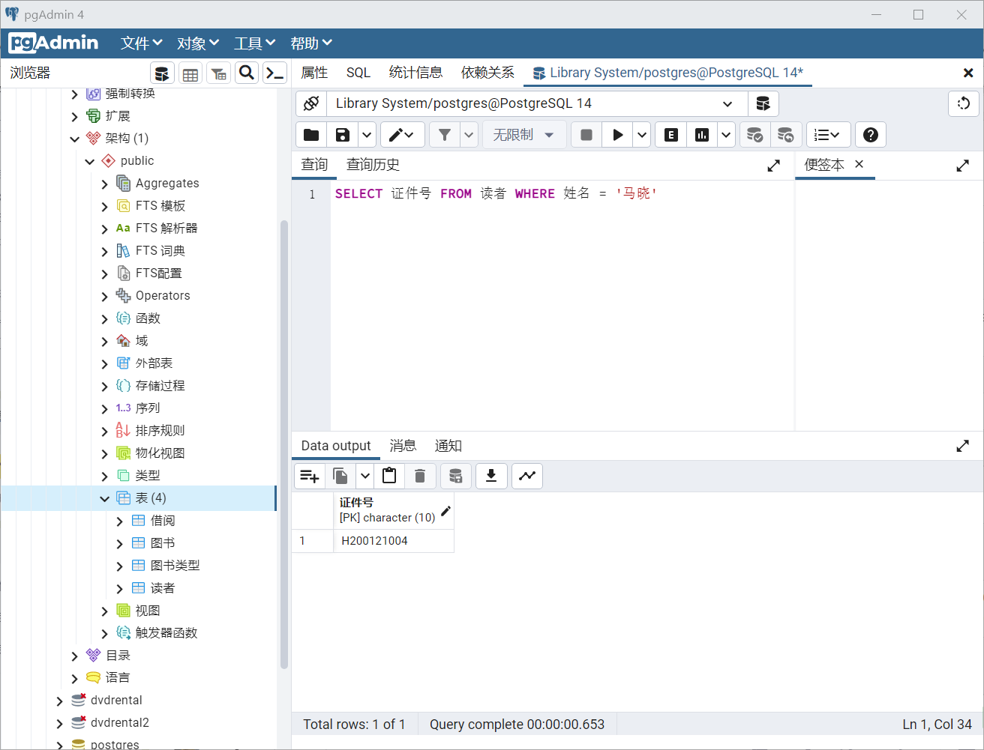

图5.14查询“马晓”的证件号

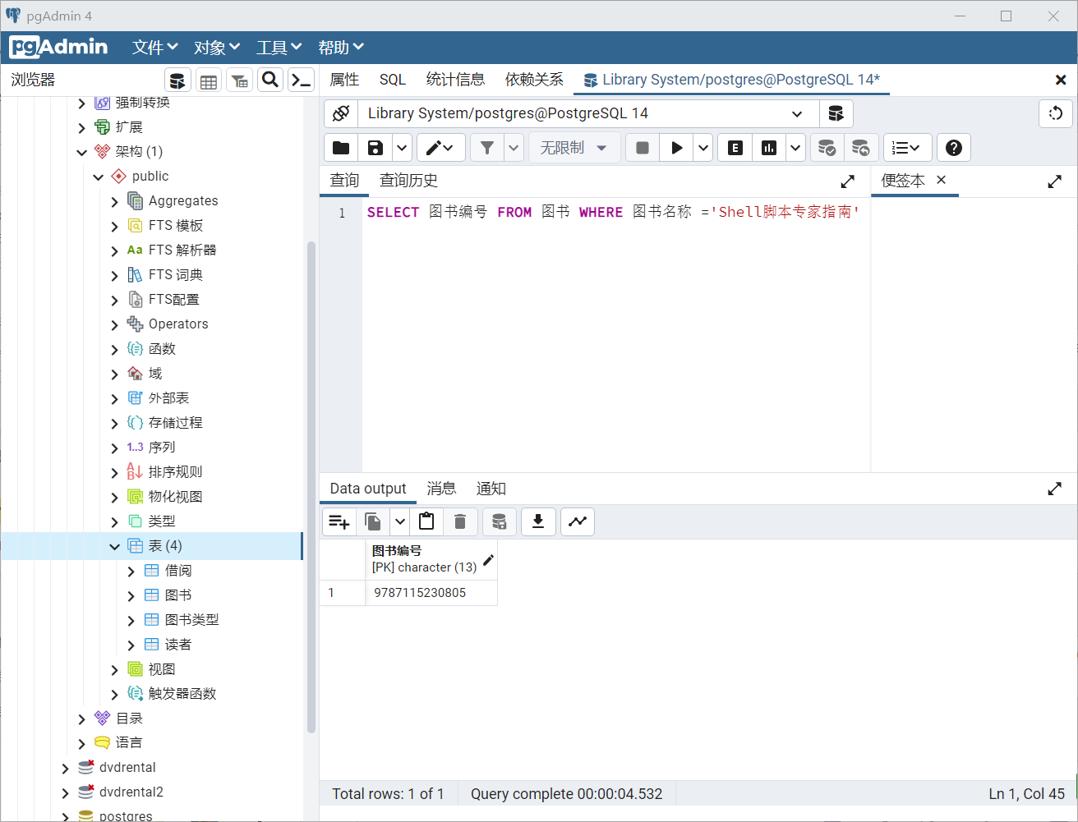

图5.15查询图书编号

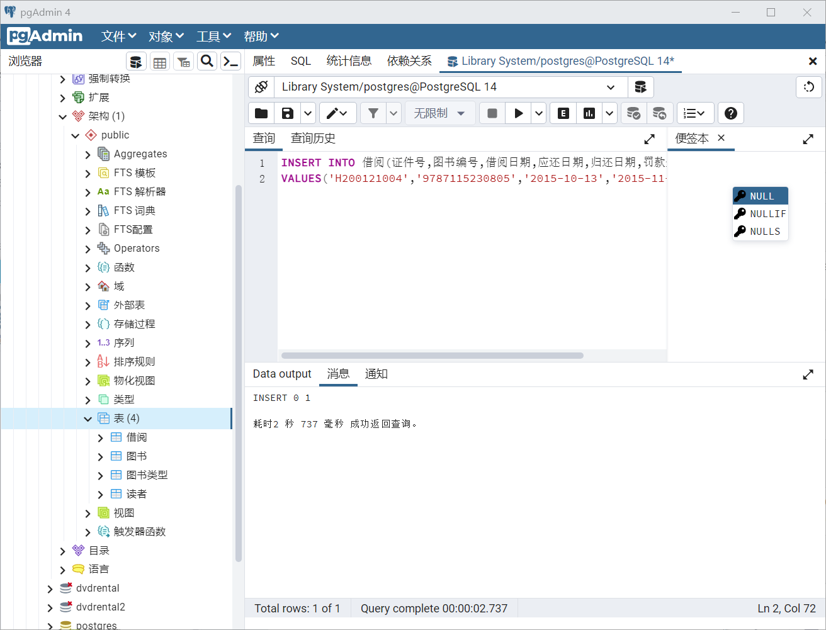

图5.16插入借阅记录

规定超期一天罚款0.1元，截止到当前系统时间，更新借阅表中的读者号为“H200121004”、所借的图书编号为“9787115230805”的罚款金额，具体的SQL语句如下，我们首先需要求出超期天数，然后再更新罚款金额。

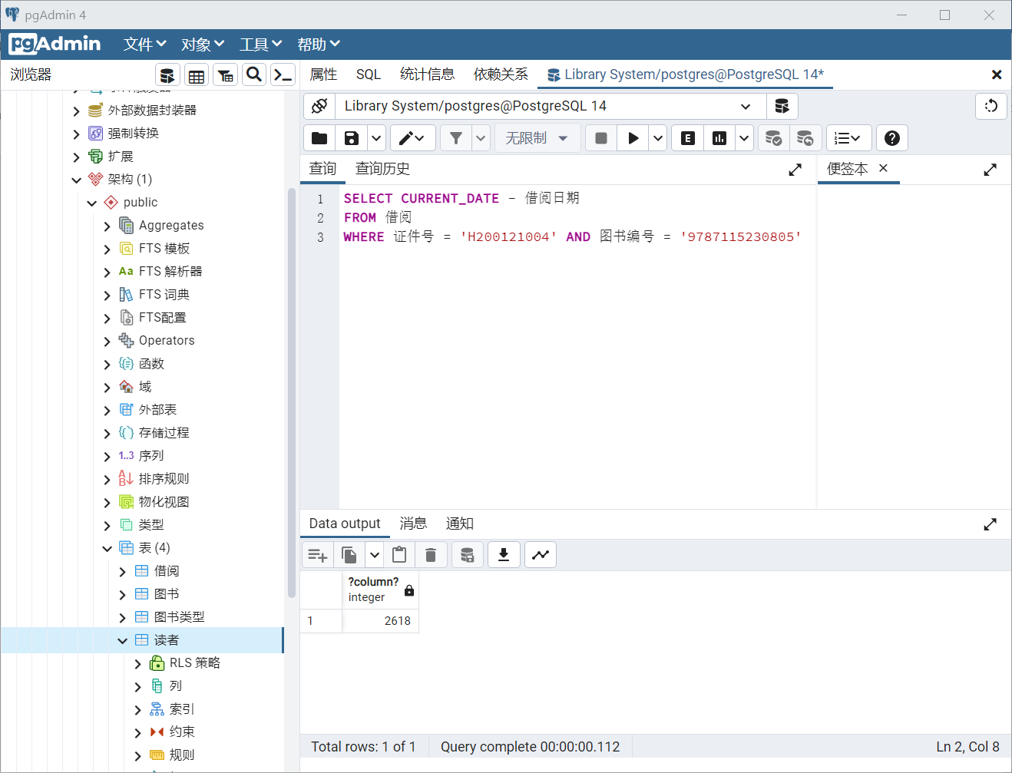

图5.17求出超期天数

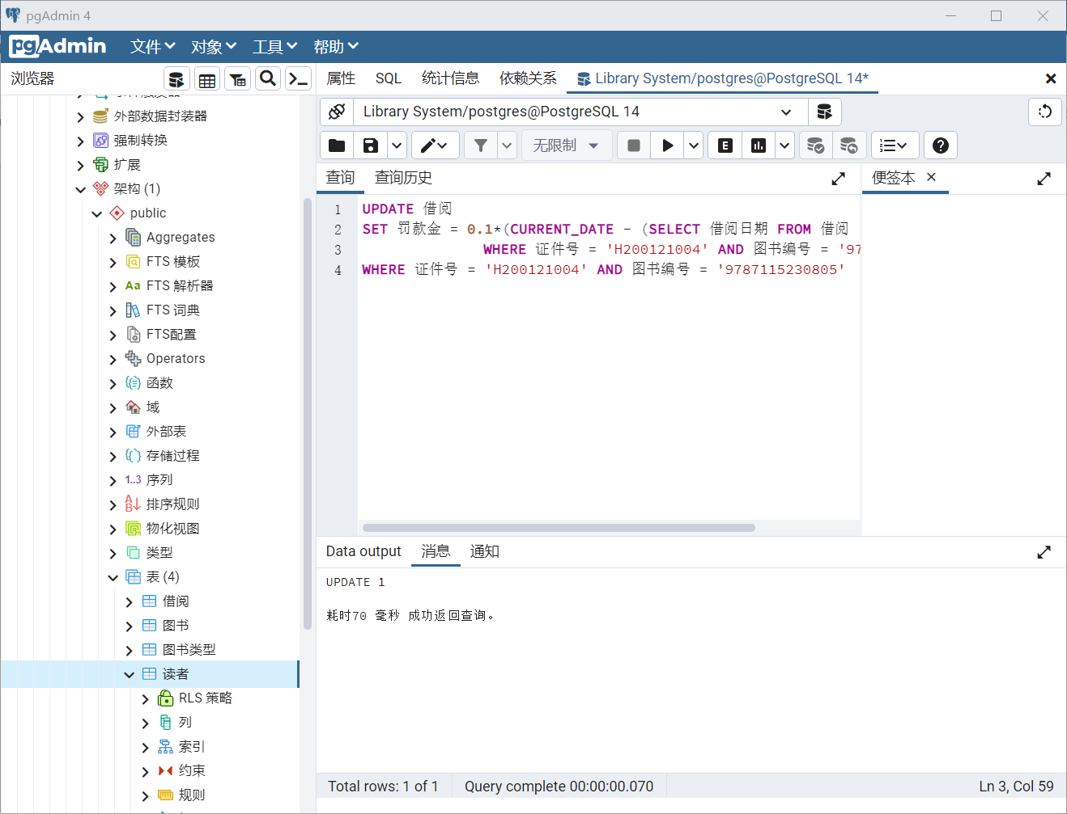

图5.18更新罚款金额

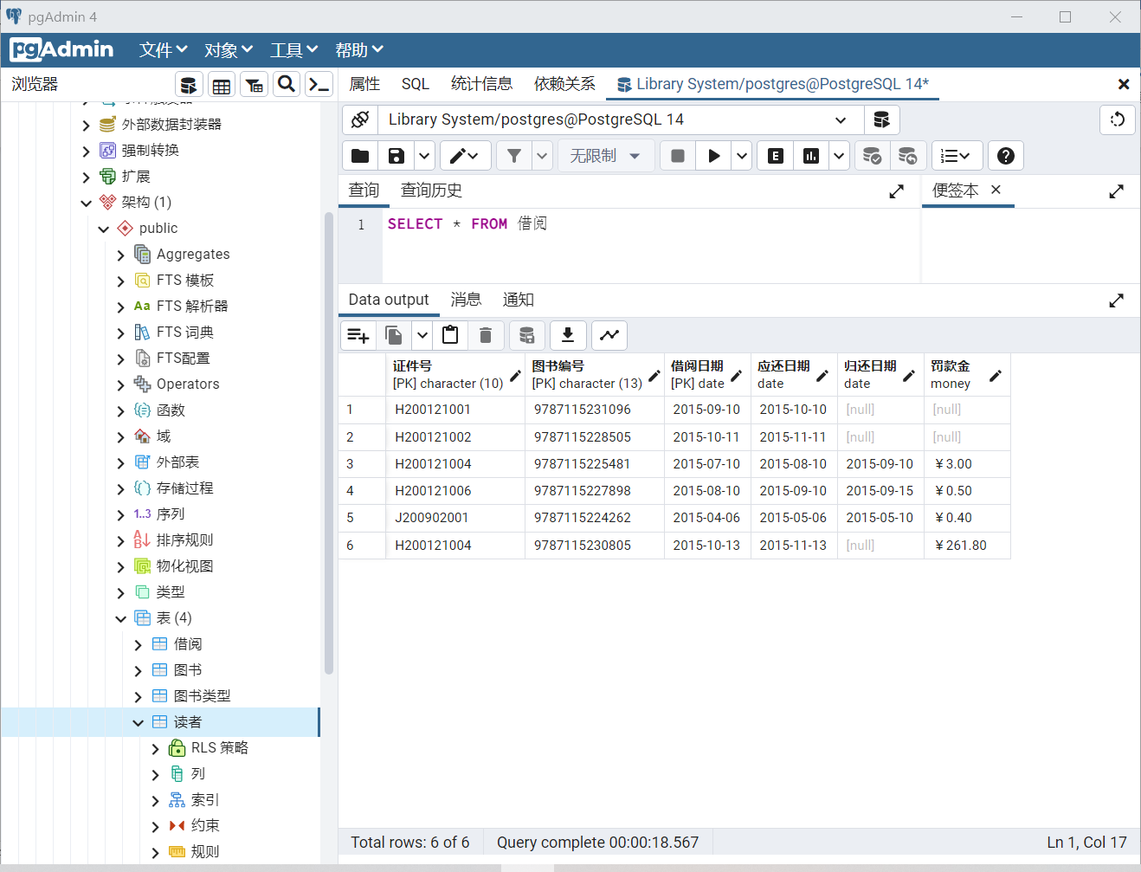

图5.19查看更新罚款金额后的表

## 6.数据库维护（可选）

数据库中最重要的工作就是数据维护工作，而最常见的数据库维护工作主要是指定期对数据库进行备份工作，以防止数据的丢失，这里我们利用pgAdmin进行数据库的备份操作。

我们右击数据库，点击备份，然后输入备份文件名，选择格式、编码和角色名称，最后点击备份即可进行备份操作

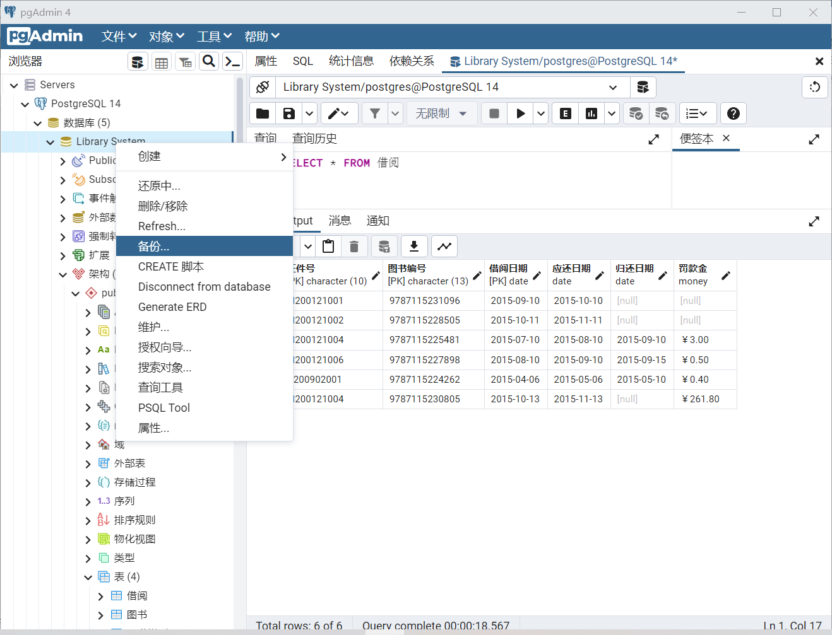

图6.1数据库备份操作

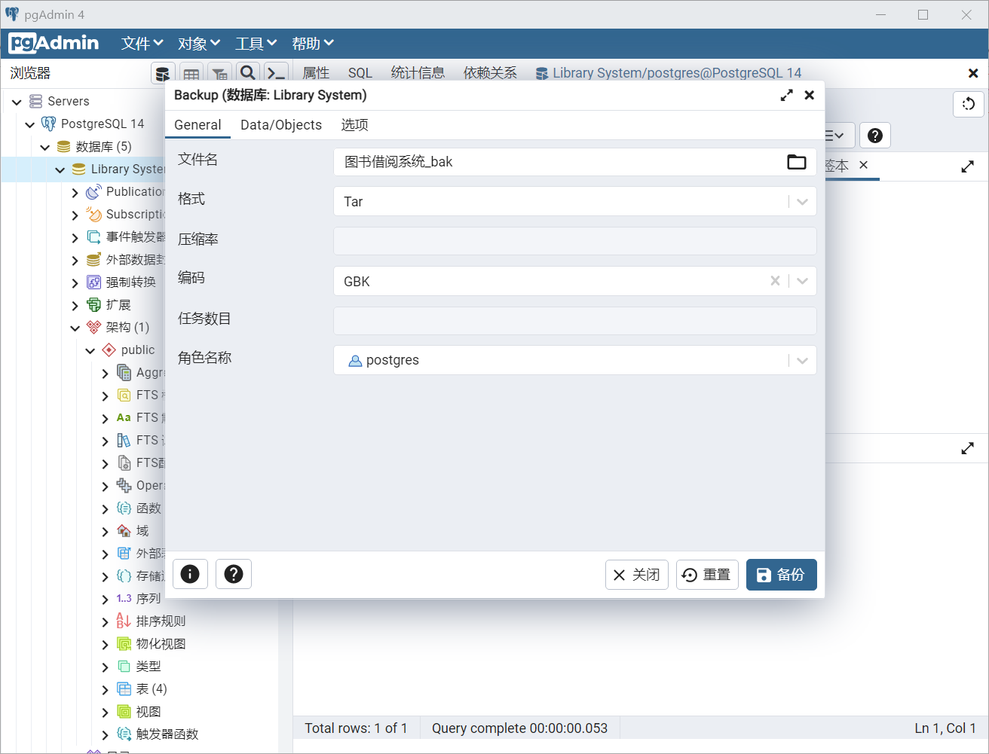

图6.2数据库备份操作2

# 三、实验总结

问题1：

1. 问题描述

有时参照参考文献所给出的sql语句会出错，具体包括日期函数的调用、MONEY数据类型的转换、计算超出日期的罚款等

1. 问题分析

给的参考文献是基于mysql进行操作的，与pgsql有一定的出入

1. 解决方案

上网自行查找学习有关pgsql的函数等信息，对原本的mysql语句进行改造，例如pgsql当前日期函数应使用CURRENT_DATE函数，强制转换MONEY数据类型需要使用CAST语句等

问题2：

1. 问题描述

建表后缺少数据进行后续操作

1. 问题分析

无

1. 解决方案

自己依照给的参考文档进行相关数据的插入，同时感谢老师和同学们提供的数据，成功解决数据问题